


INFORME
MES DE OCTUBRE 2025

INTRODUCCIÓN

El presente informe detalla las principales actividades realizadas por la Gobernación de la Provincia de Santo Domingo, bajo la gestión de la Gobernadora Lucrecia Santana Leyba, en el período comprendido en el mes octubre del 2025. Este documento busca resaltar los avances alcanzados en la promoción de iniciativas comunitarias, la ejecución de programas sociales y los esfuerzos dedicados a mejorar la seguridad y el bienestar de los ciudadanos.


2 de Octubre del 2025
La gobernadora de la provincia Santo Domingo, Lucrecia Santana Leyba, realizó una visita al director del Instituto de Estabilización de Precios (INESPRE), David Herrera Díaz, con quien conversó sobre el fortalecimiento de los programas y acciones que benefician a las familias de nuestra provincia.
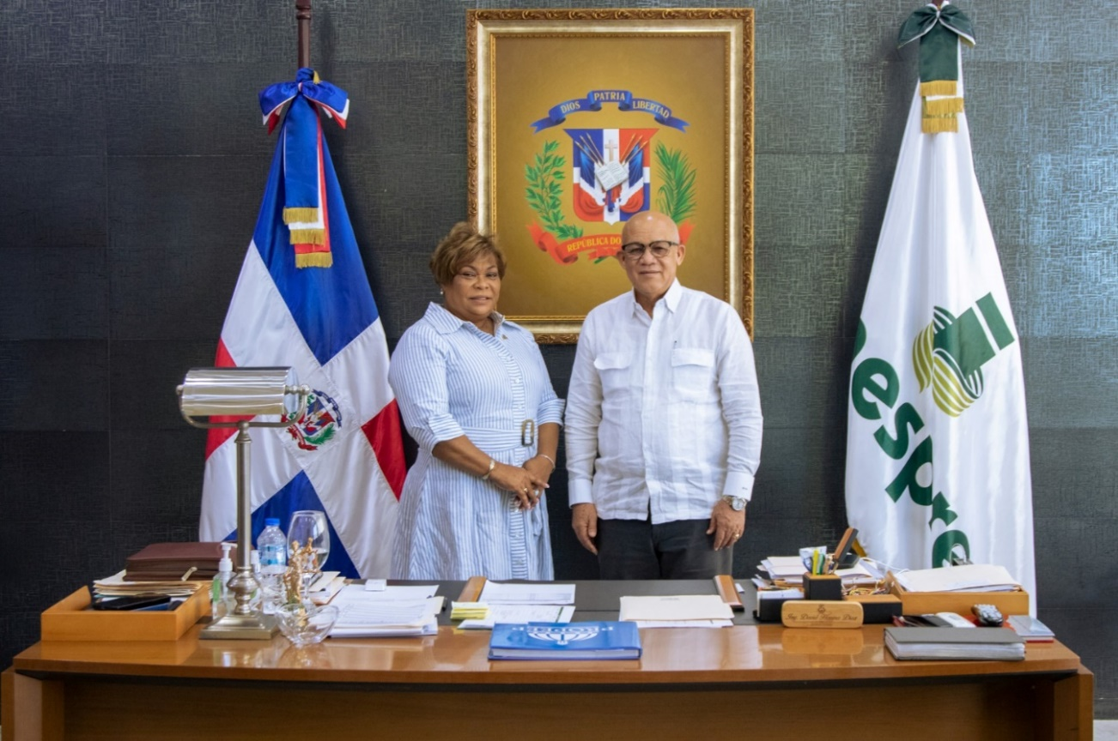

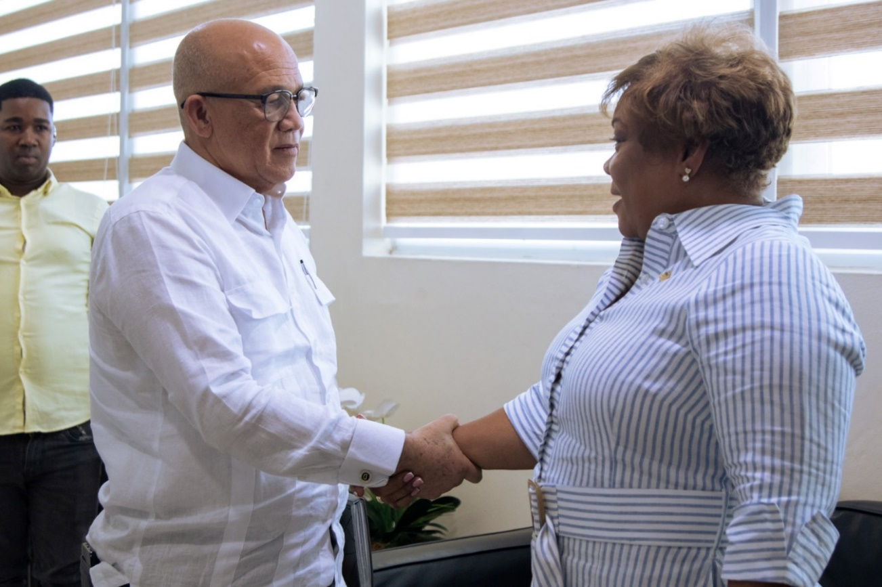

2 de Octubre del 2025
La gobernadora de la provincia de Santo Domingo, participó en la Semana del Derecho a Saber, un espacio de diálogo y aprendizaje que promueve la transparencia y la participación ciudadana.
Esta importante jornada fue organizada por la Dirección General de Ética e Integridad Gubernamental DIGEI, reafirmando el compromiso del Estado con el acceso a la información pública y la rendición de cuentas.
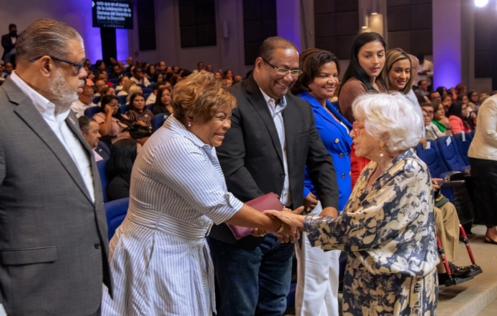
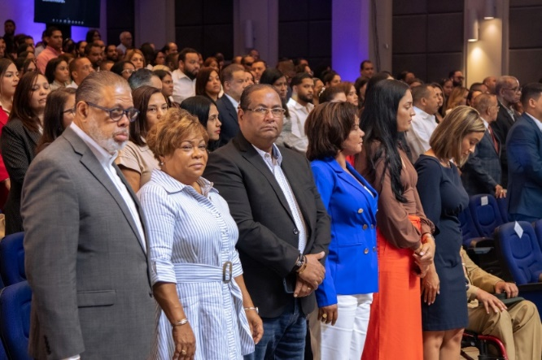

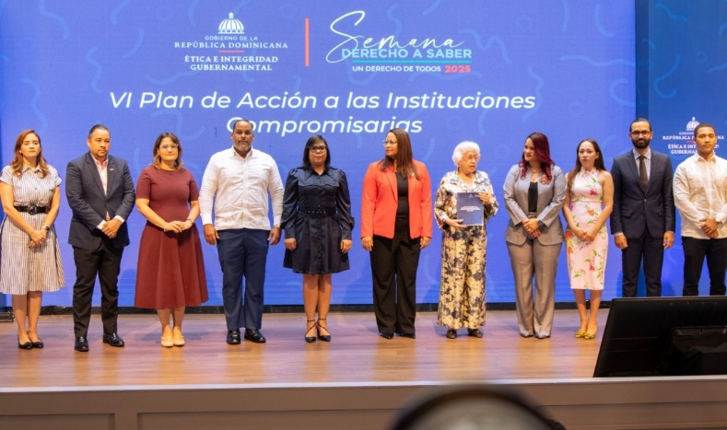
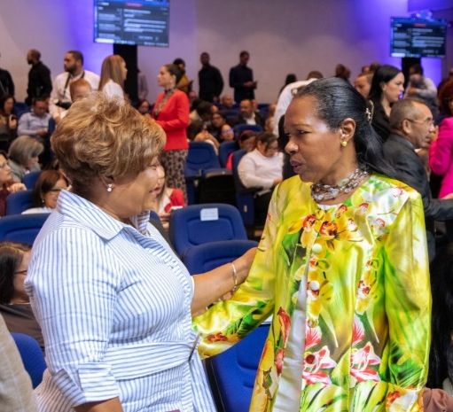

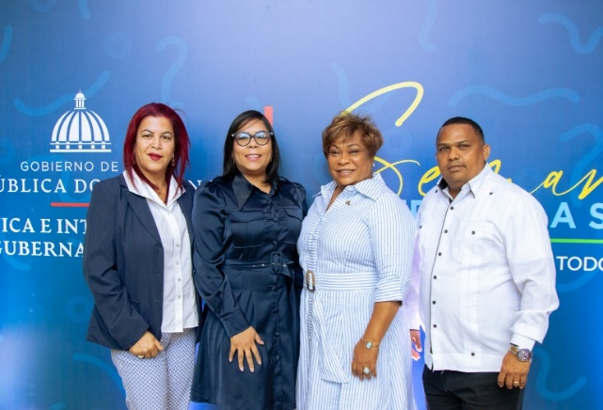
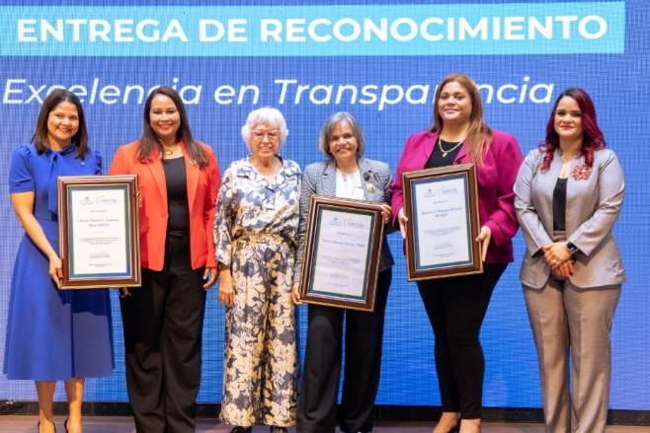

3 de Octubre del 2025

La gobernadora de la provincia Santo Domingo, participó en la VI edición de los Premios del CONAPE, encabezada por el presidente Luis Abinader y la primera dama Raquel Arbaje.
Estos galardones son un merecido tributo a nuestros adultos mayores, quienes con su ejemplo, entrega y valores han marcado generaciones.
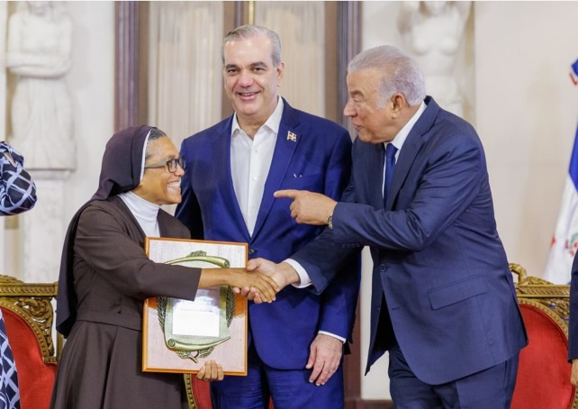
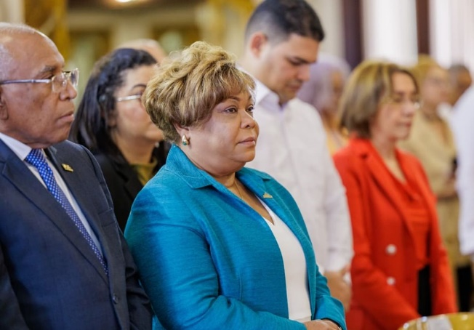

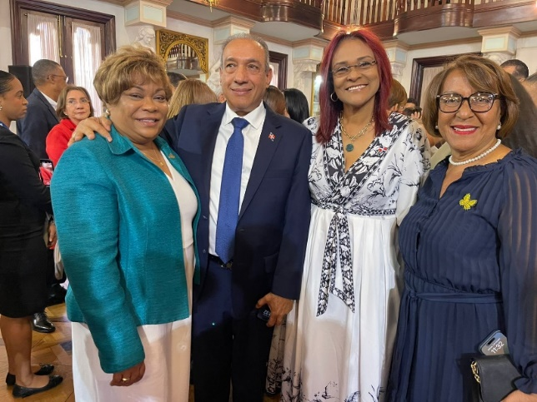
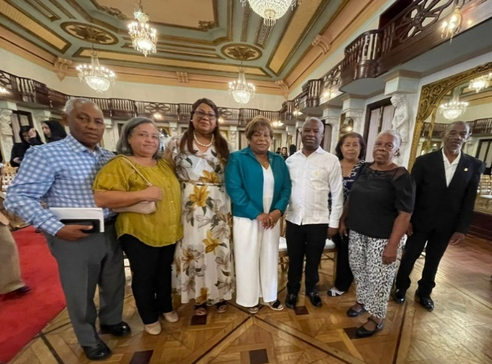

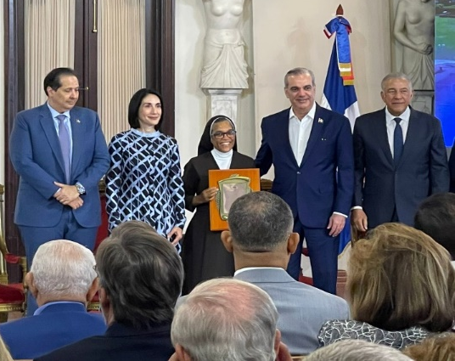
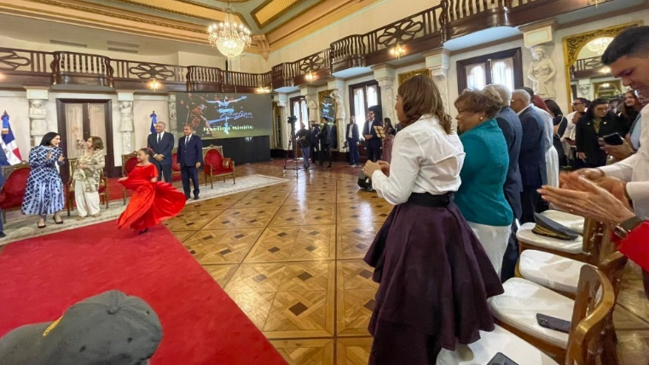

6 de Octubre del 2025

La gobernadora de la provincia de Santo Domingo, Lucrecia Santana Leyba, junto a la alcaldesa Betty Gerónimo, sostuvo un importante encuentro con la Dirección de Infraestructura Escolar y autoridades educativas en Santo Domingo Norte.
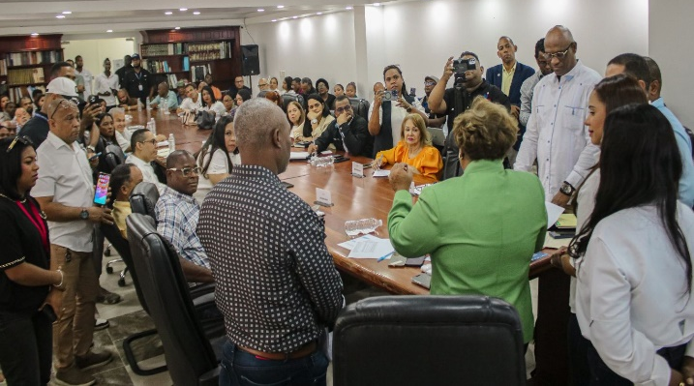
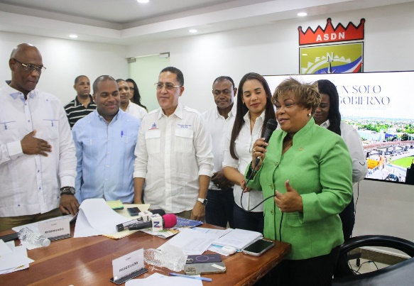

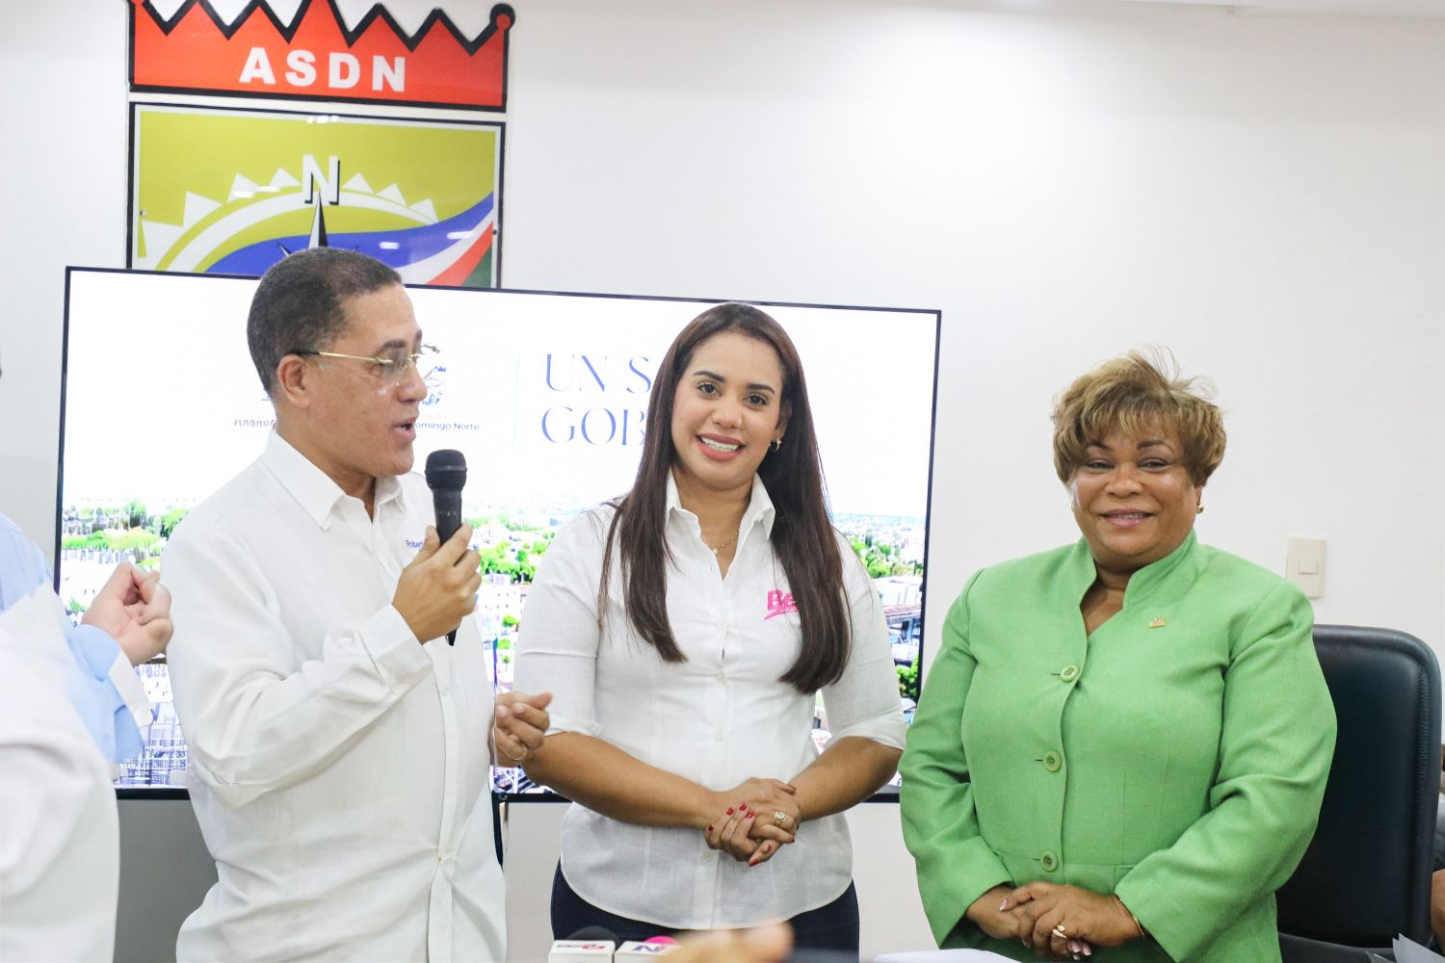

7 de Octubre del 2025

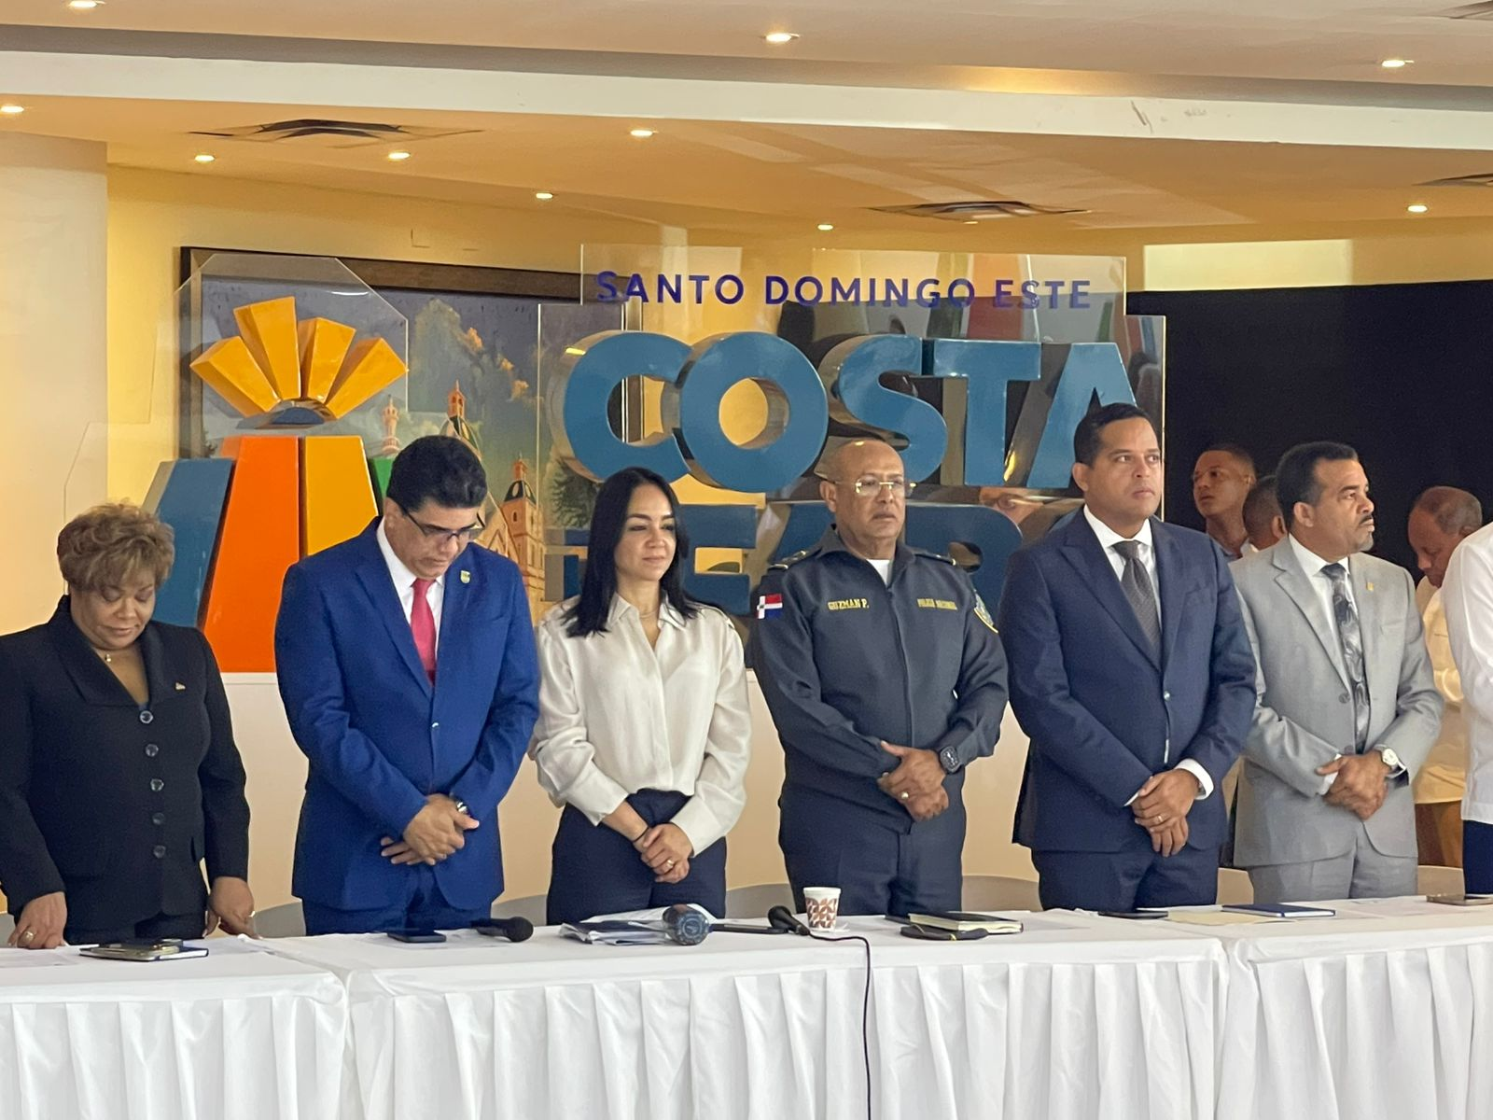
La gobernadora de la provincia de Santo Domingo, Lucrecia Santana Leyba, participó en la jornada de la Mesa de Seguridad, Ciudadanía y Género, junto a la ministra de Interior y Policía, Faride Raful, el alcalde de Santo Domingo Este, Dio Astacio, además de autoridades de distintos organismos y representantes comunitarios.

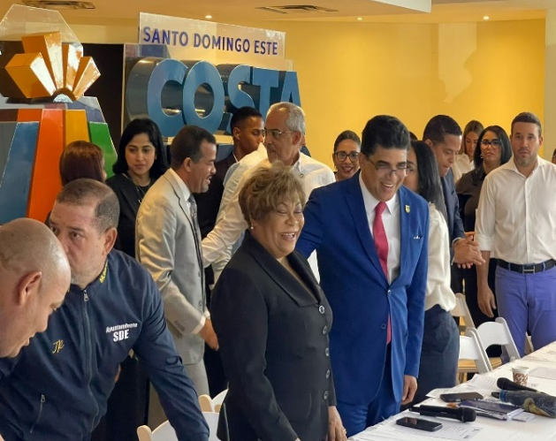
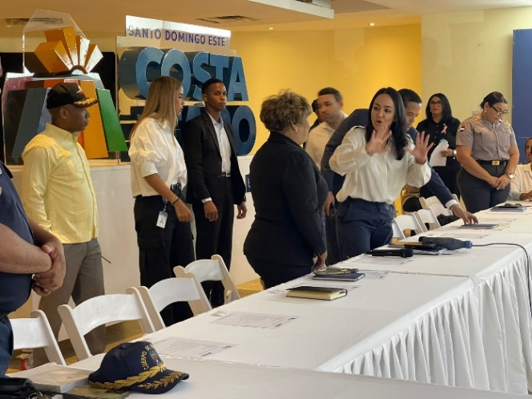

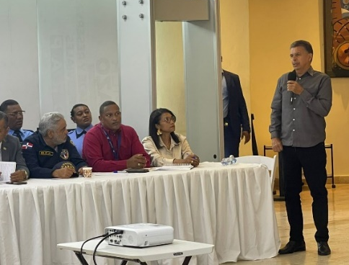
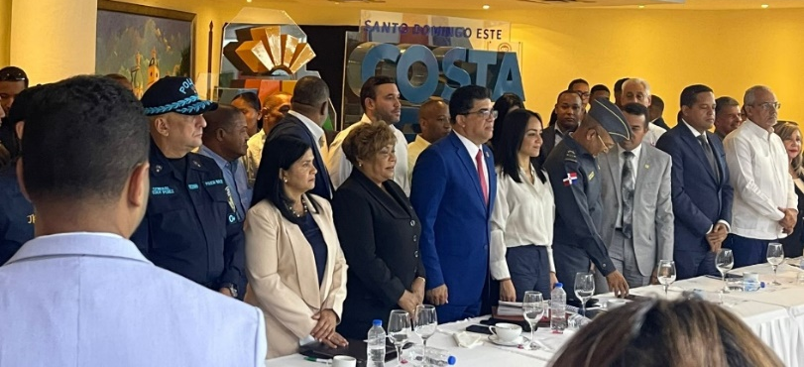

8 de Octubre del 2025

La gobernadora de Santo Domingo, Lucrecia Santana Leyba, acompañó al presidente Luis Abinader en la inauguración del paso a desnivel de la Av. 27 de Febrero con Isabel Aguiar, una obra que mejorará la movilidad, reducirá el tránsito y aportará mayor seguridad a miles de ciudadanos que se desplazan diariamente por esta importante vía.
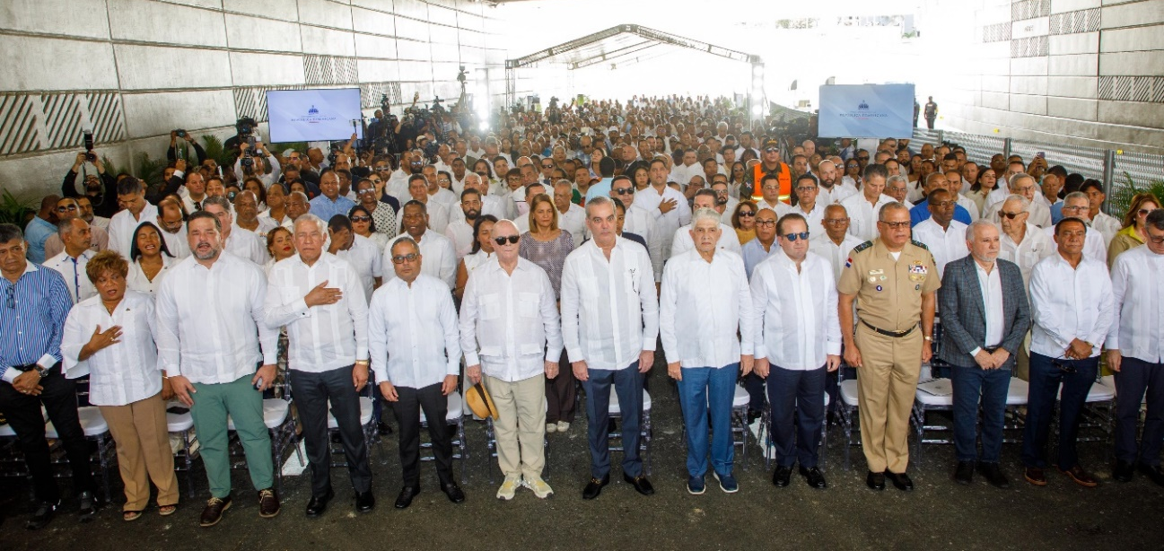

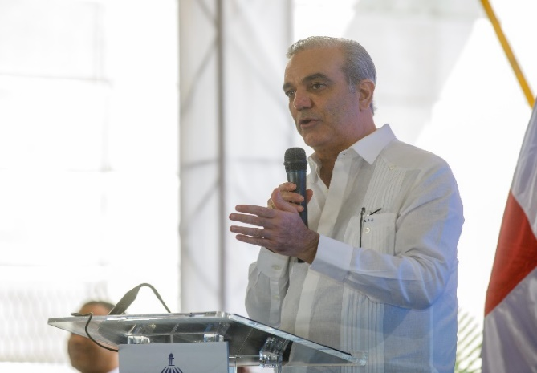
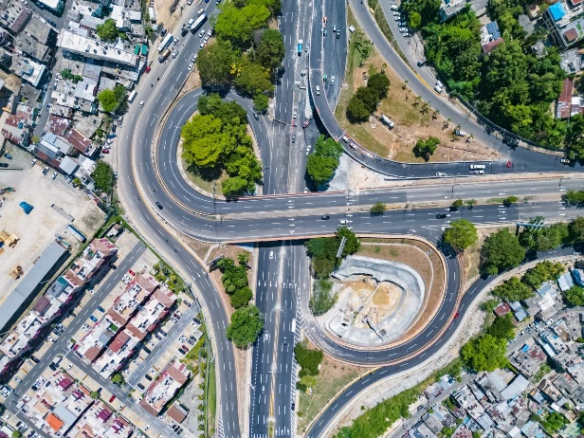

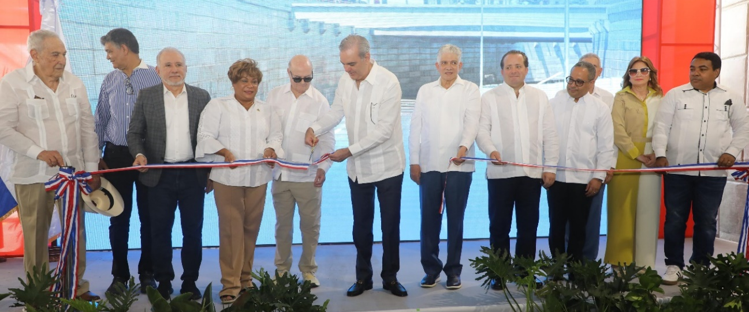

8 de Octubre del 2025

La Gobernadora de la provincia Santo Domingo, Lucrecia Santana Leyba, participó en la apertura de cuatro nuevos centros del programa Oportunidad 14-24 en Santo Domingo Este.
Este importante acto fue encabezado por la vicepresidenta Raquel Peña junto al coordinador del Gabinete de Políticas Sociales, Tony Peña, en la Alcaldía de Santo Domingo Este.
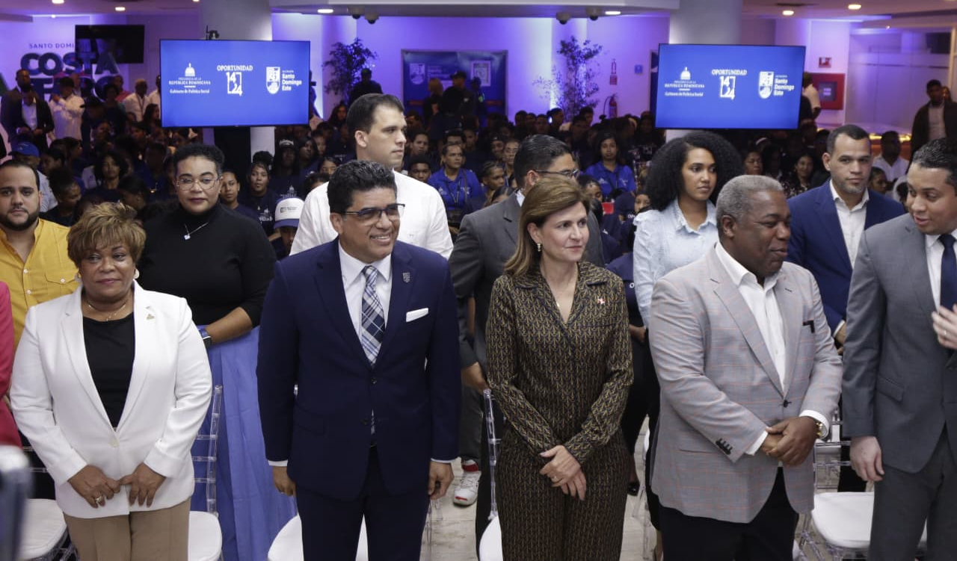
Con esta iniciativa, seguimos brindando más espacios de formación y oportunidades para que nuestros jóvenes construyan un mejor futuro.

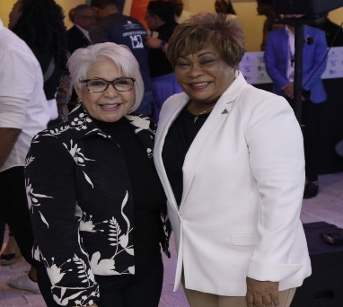
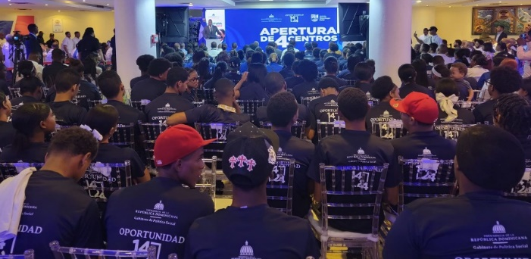

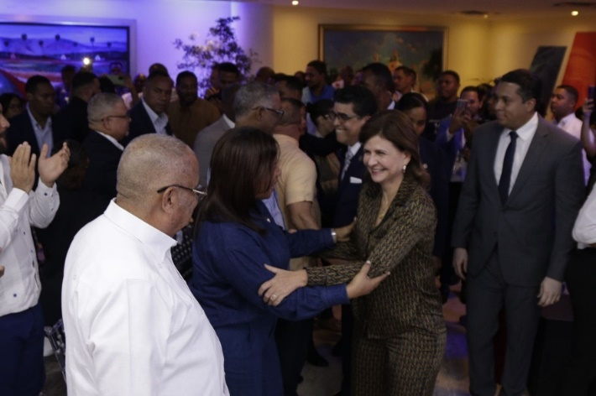
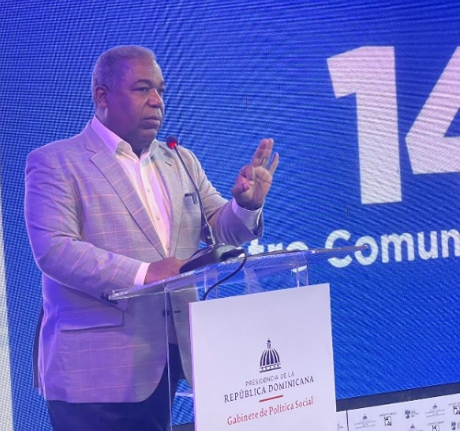

9 de Octubre del 2025

El presidente Luis Abinader, junto al director de la Unidad Técnica de Titulación y la Gobernadora de la provincia Santo Domingo, encabezó en Palmarejo Villa Linda la entrega de 3,136 Títulos De Esperanza, de un total de 5,636 en esta comunidad.
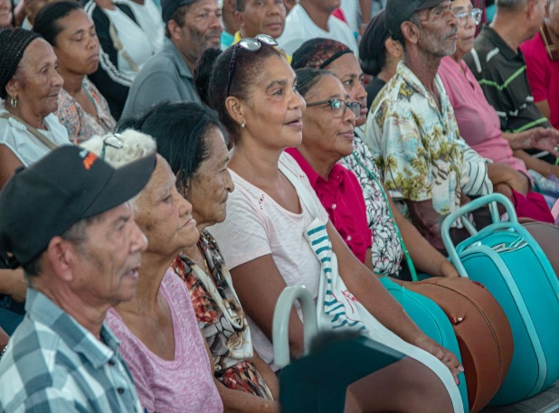
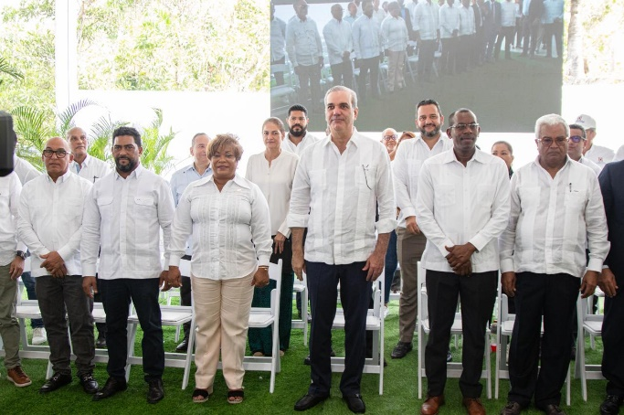

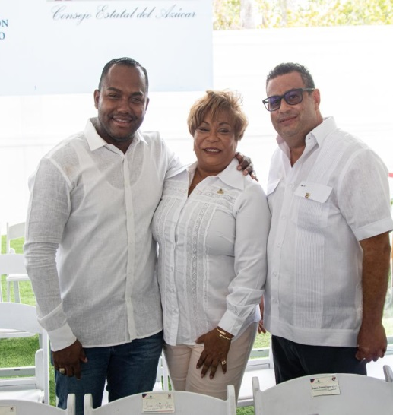
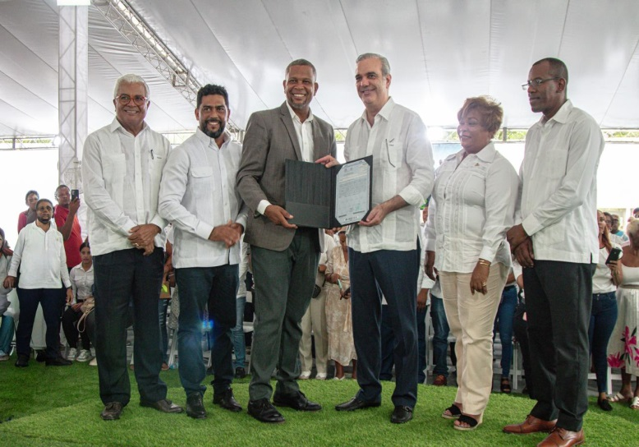

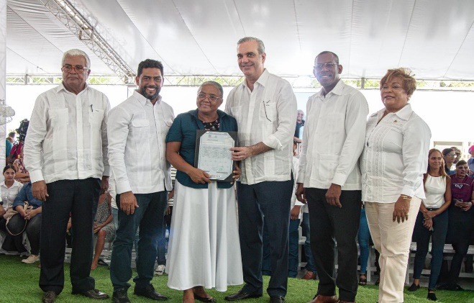
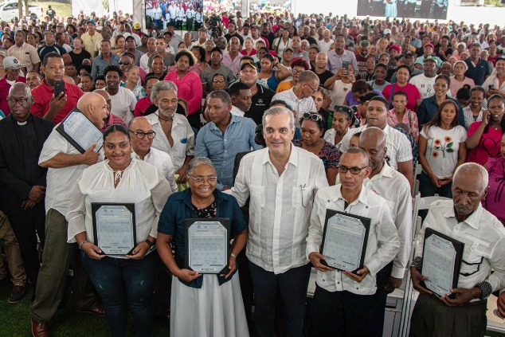

9 de Octubre del 2025

El presidente Luis Abinader entrego 95 apartamentos del Proyecto Pablo Mella Morales ll, en el Distrito Municipal La Guayiga en Pedro Brand, realizados por el Ministerio de Viviendas y Edificación.
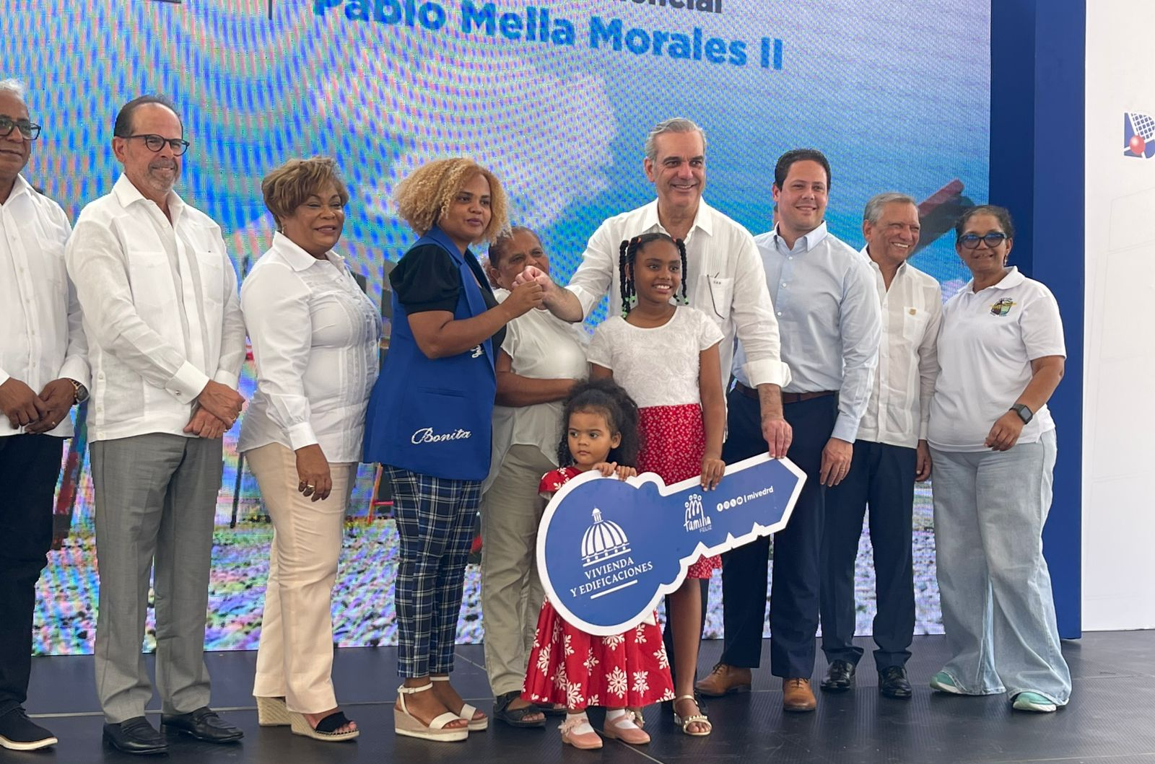

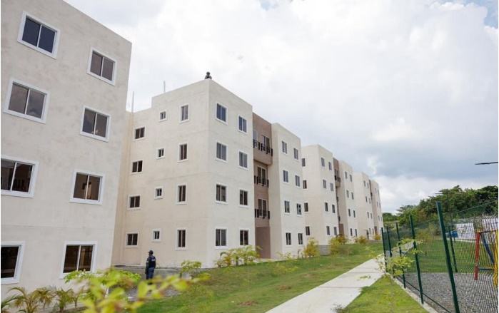
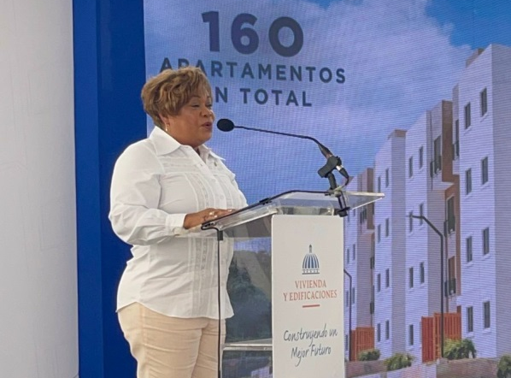

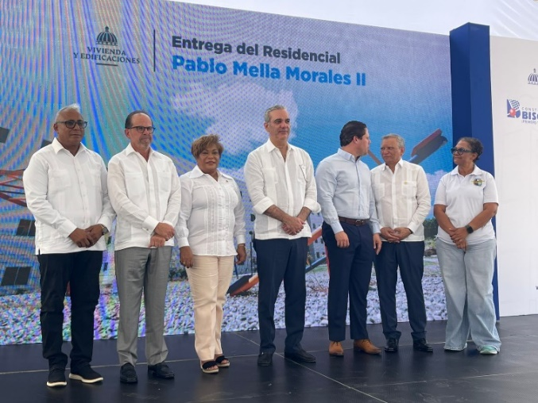
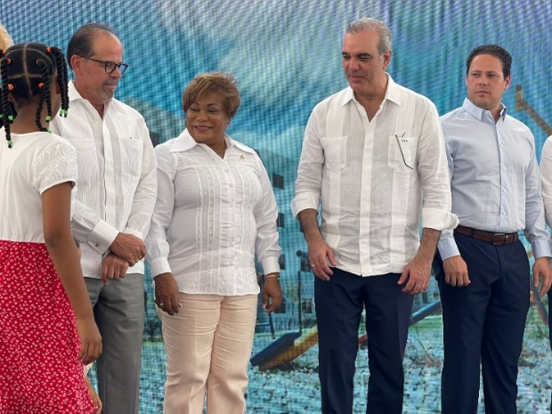

10 de Octubre del 2025

La vicepresidenta Raquel Peña y la gobernadora Lucrecia Santana, encabezaron la inauguración de la Escuela Básica María Teresa Mirabal, en Pedro Brand, distrito municipal La Guáyiga, provincia Santo Domingo, esperada por más de una década.
Con esta obra reafirmamos el compromiso del Gobierno de garantizar a la niñez y juventud dominicana una educación de calidad que impulse su desarrollo y abra nuevas oportunidades.
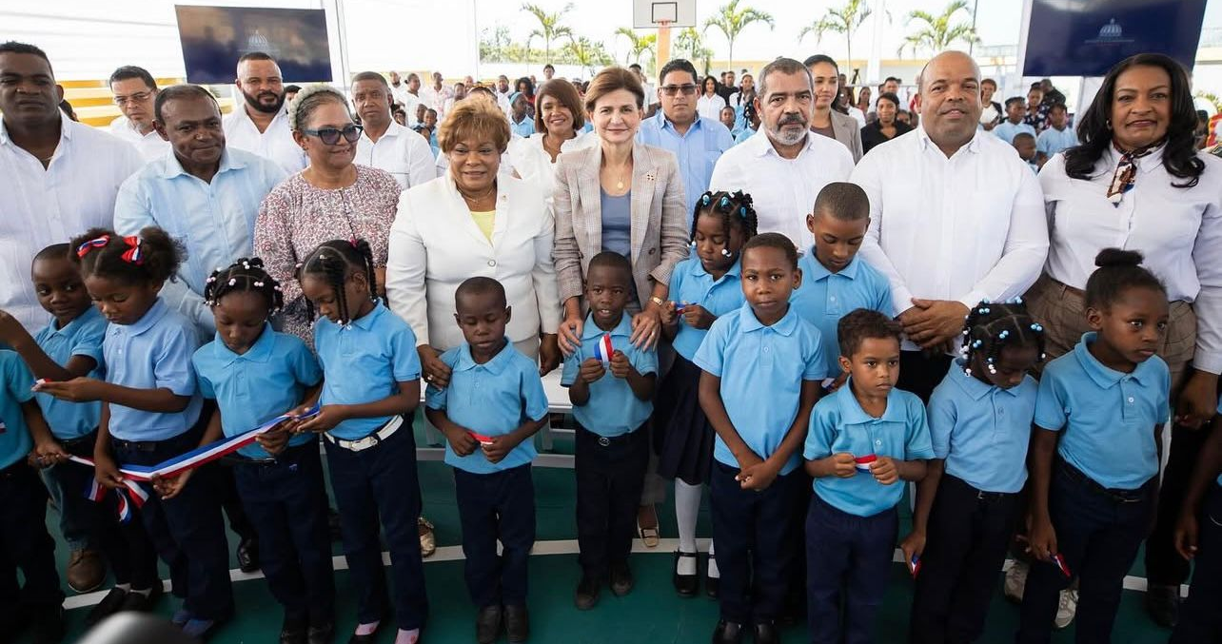

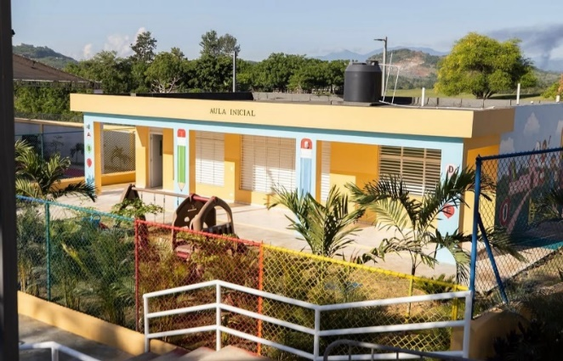
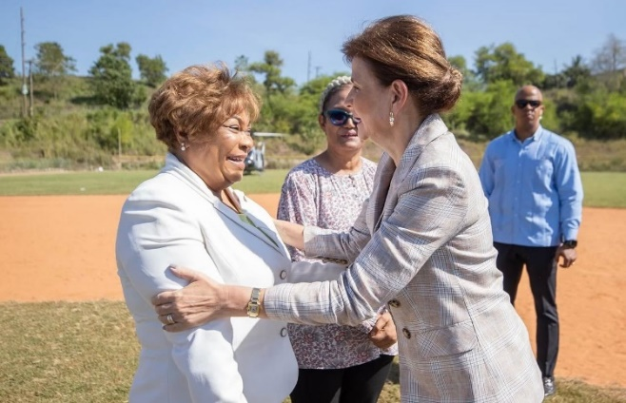


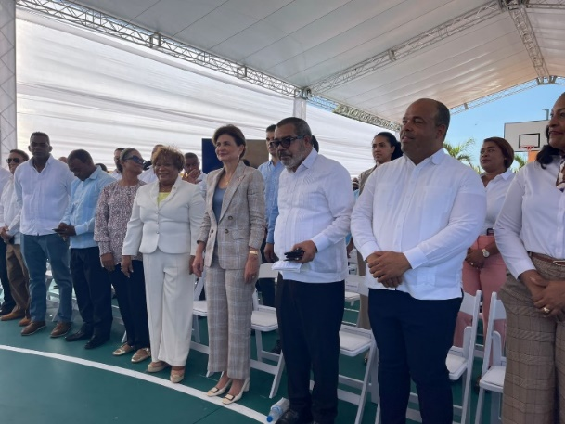

12 de Octubre del 2025

La gobernadora de la provincia Santo Domingo, Lucrecia Santana, acompañó al presidente Luis Abinader y al director de MIVED en la entrega de 488 nuevos apartamentos del residencial Ciudad Real Ecológica, en el municipio Santo Domingo Este.
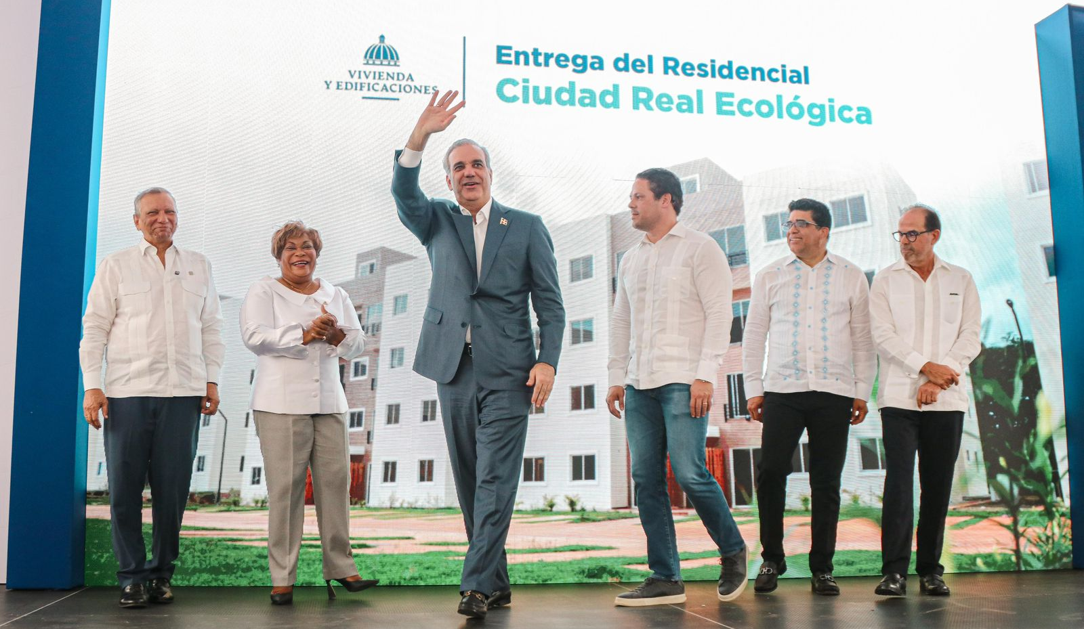
Con esta entrega seguimos garantizando viviendas dignas, seguras y sostenibles para más familias dominicanas.

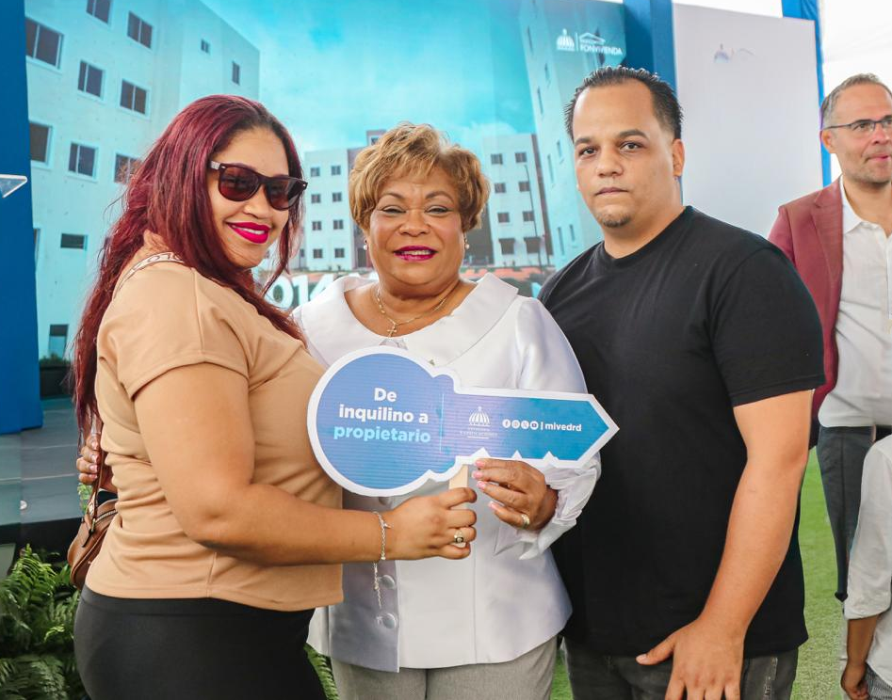
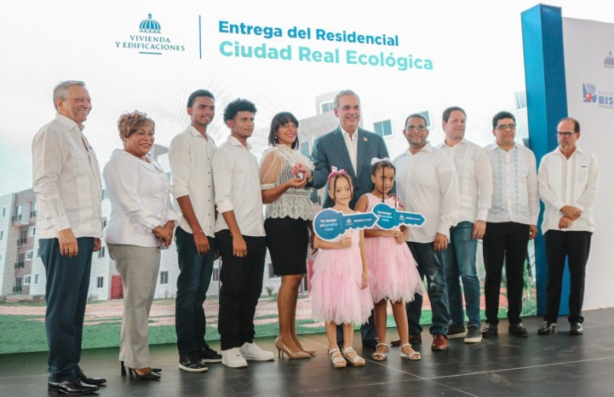

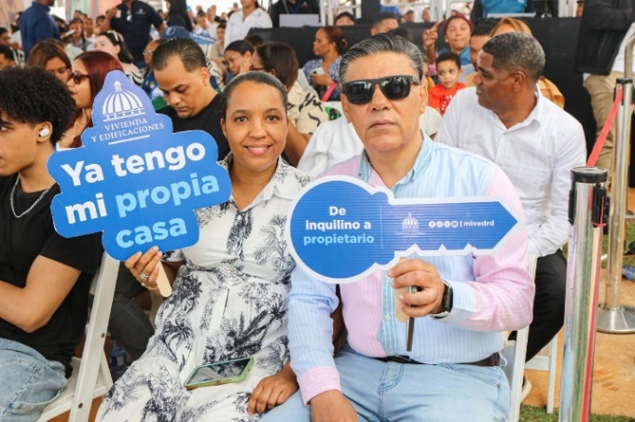
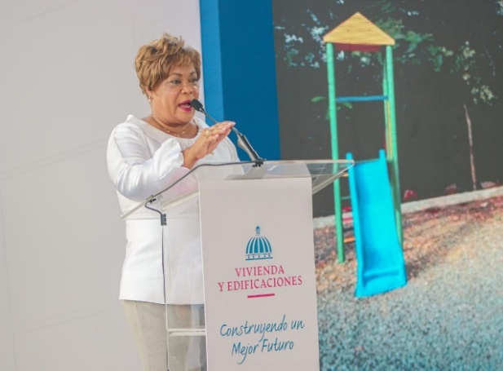

13 de Octubre del 2025

La gobernadora de la provincia de Santo Domingo, Lucrecia Santana Leyba, participó en el lanzamiento de la Reforma Integral “Déjala Ir”, una iniciativa presentada por todas las legisladoras del país que busca fortalecer la lucha contra los feminicidios y filicidios en la República Dominicana.
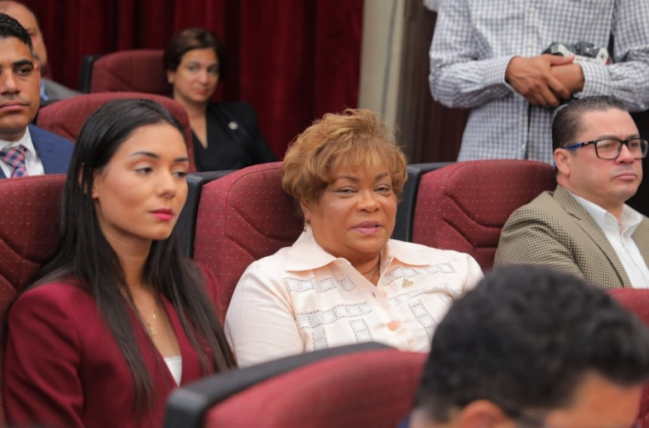
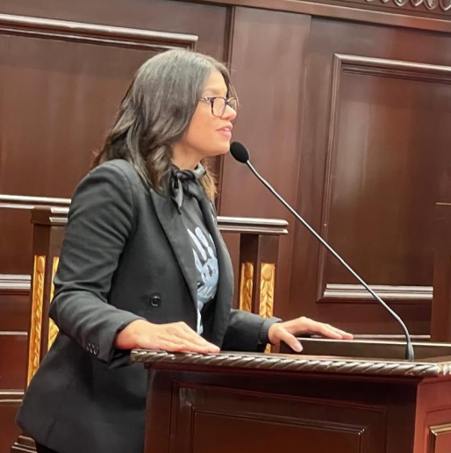

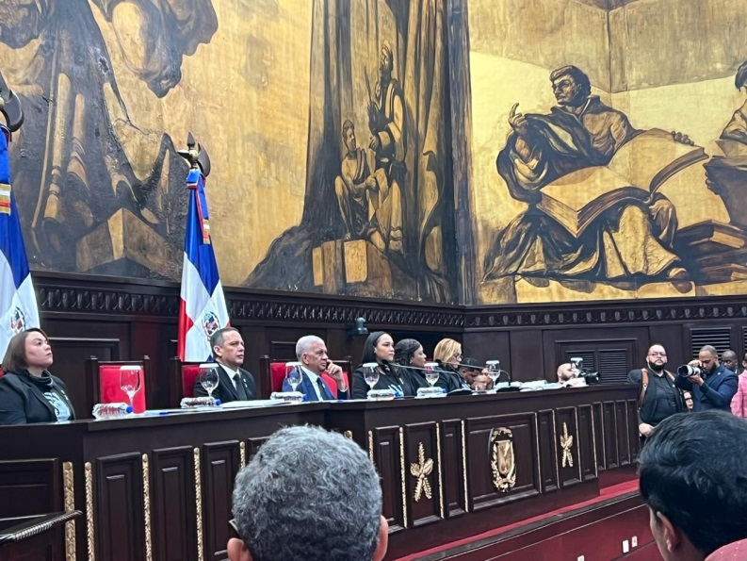
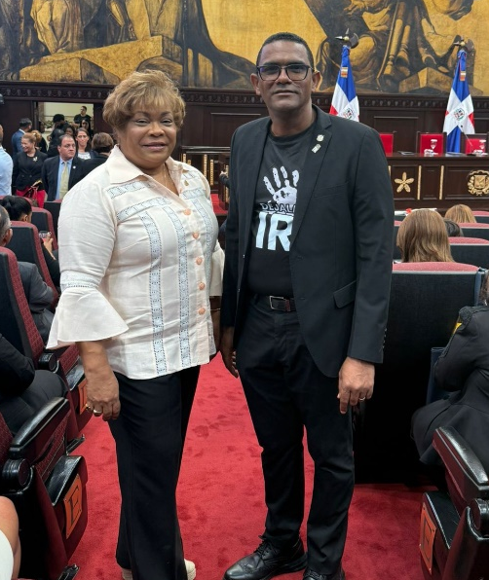

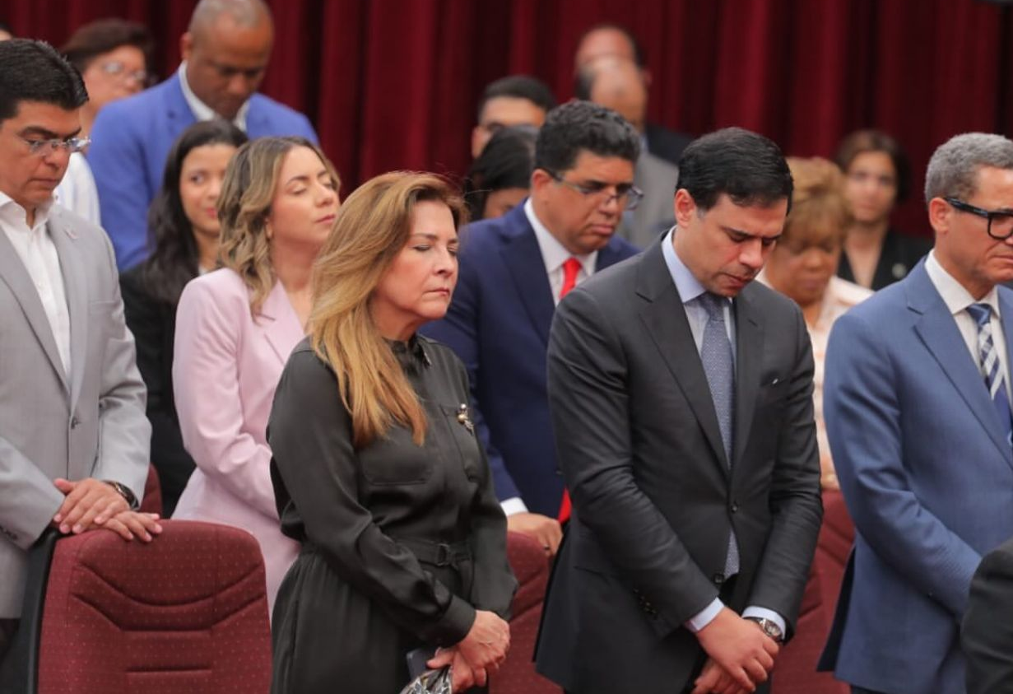

14 de Octubre del 2025

Cada día renovamos nuestro compromiso de construir comunidades más seguras, organizadas y con más oportunidades para todos.
Participamos en la Mesa de Seguridad, Ciudadanía y Género en Santo Domingo Oeste, junto a la ministra de Interior y Policía, Faride Raful, y el director general de la Policía Nacional.
Desde la Gobernación continuamos impulsando acciones coordinadas que fortalezcan la paz, la convivencia y la protección de nuestras familias, porque la seguridad también es un acto de amor y responsabilidad hacia nuestra gente.
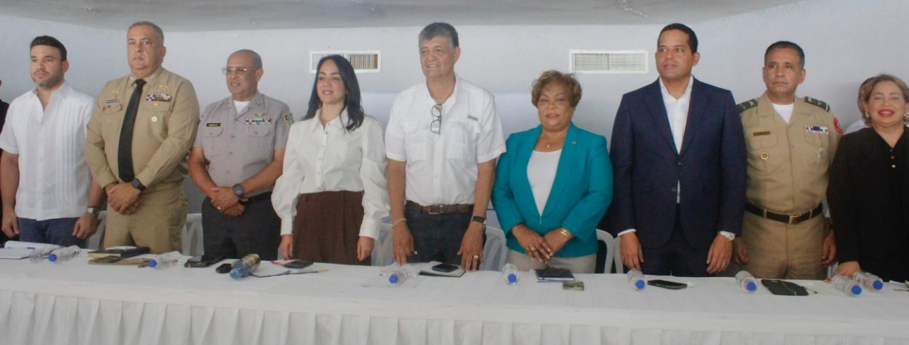

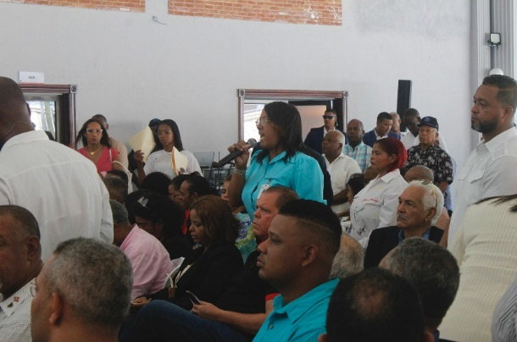
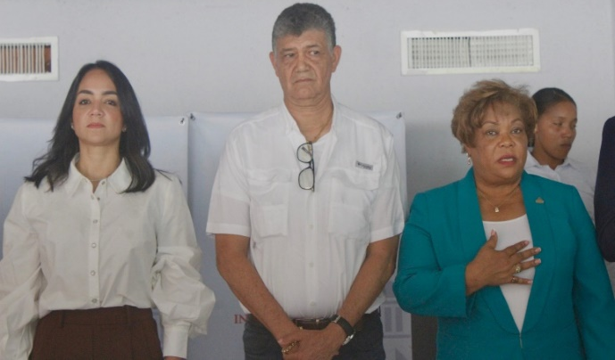

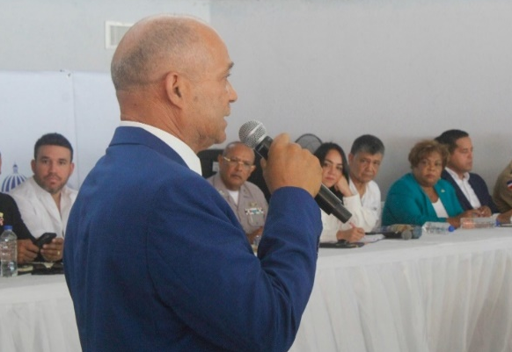
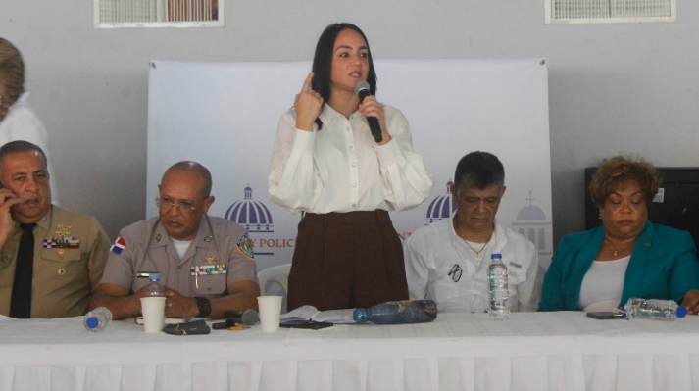

15 de Octubre del 2025

En Los Alcarrizos, la gobernadora Lucrecia Santana, acompañó la inauguración de Paseos De Los Colores, una hermosa iniciativa que llena de historia y orgullo más de 340 metros cuadrados de murales en la Escuela Carmen Celia Balaguer y el Departamento de Cultura.
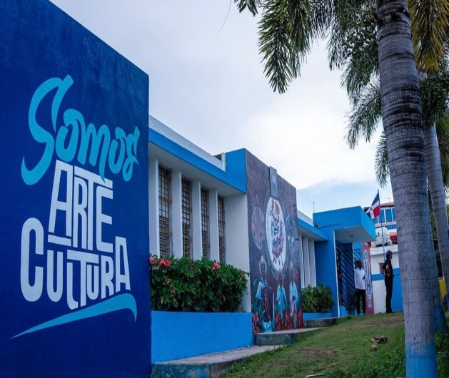
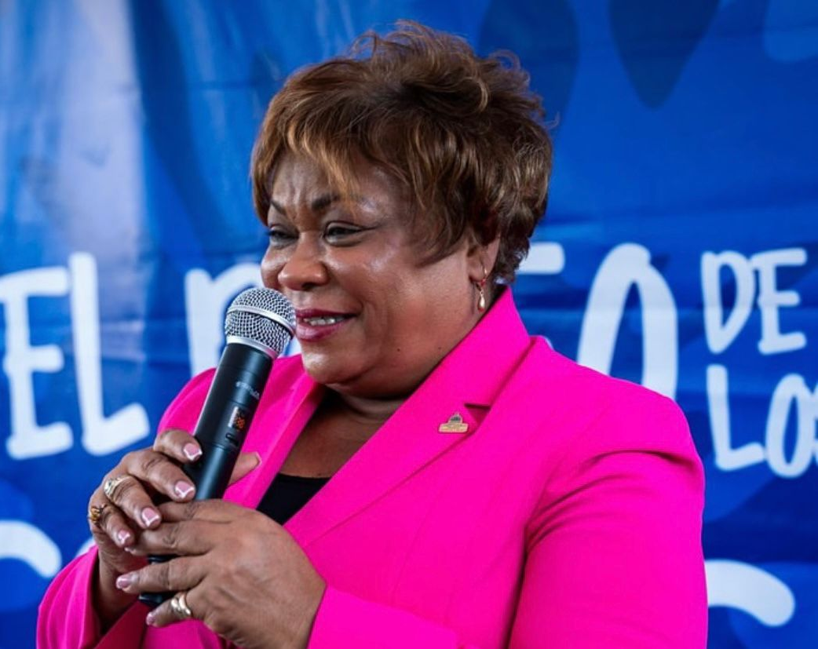

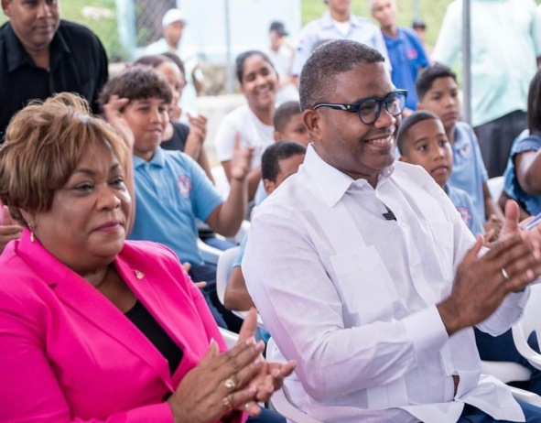
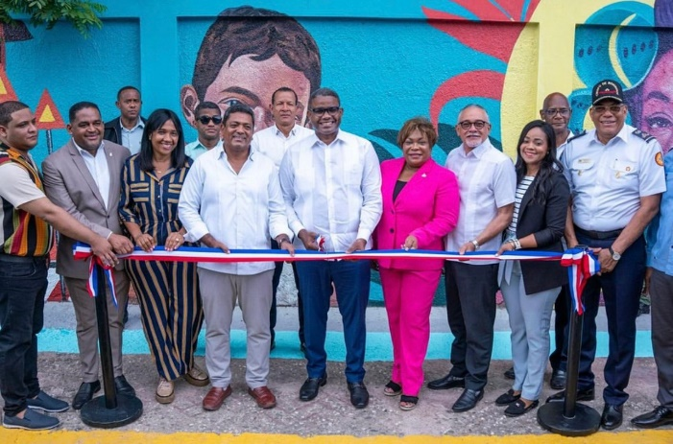

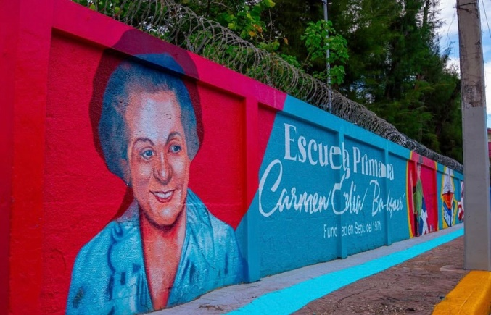


16 de Octubre del 2025

La gobernadora de la provincia de Santo Domingo, sostuvo una mesa de trabajo con los representantes de cada territorio, con el propósito de dar seguimiento a las necesidades, proyectos y prioridades de cada sector.
Estos encuentros permiten fortalecer la coordinación entre las comunidades y el Gobierno, garantizando que las soluciones lleguen donde más se necesitan.
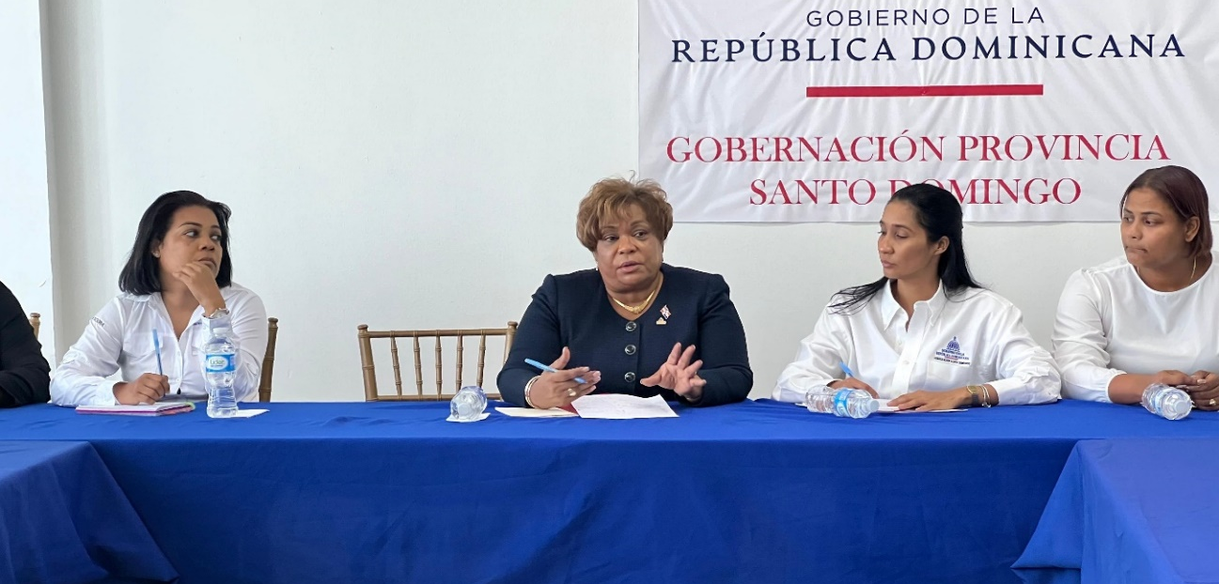

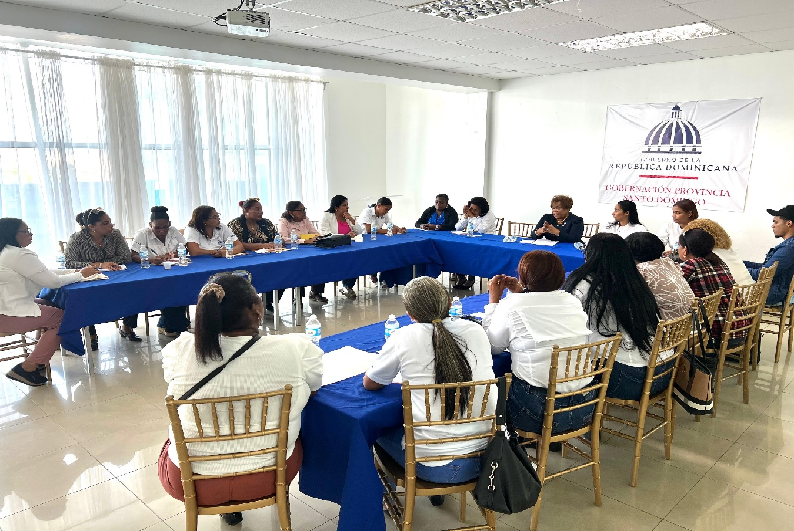

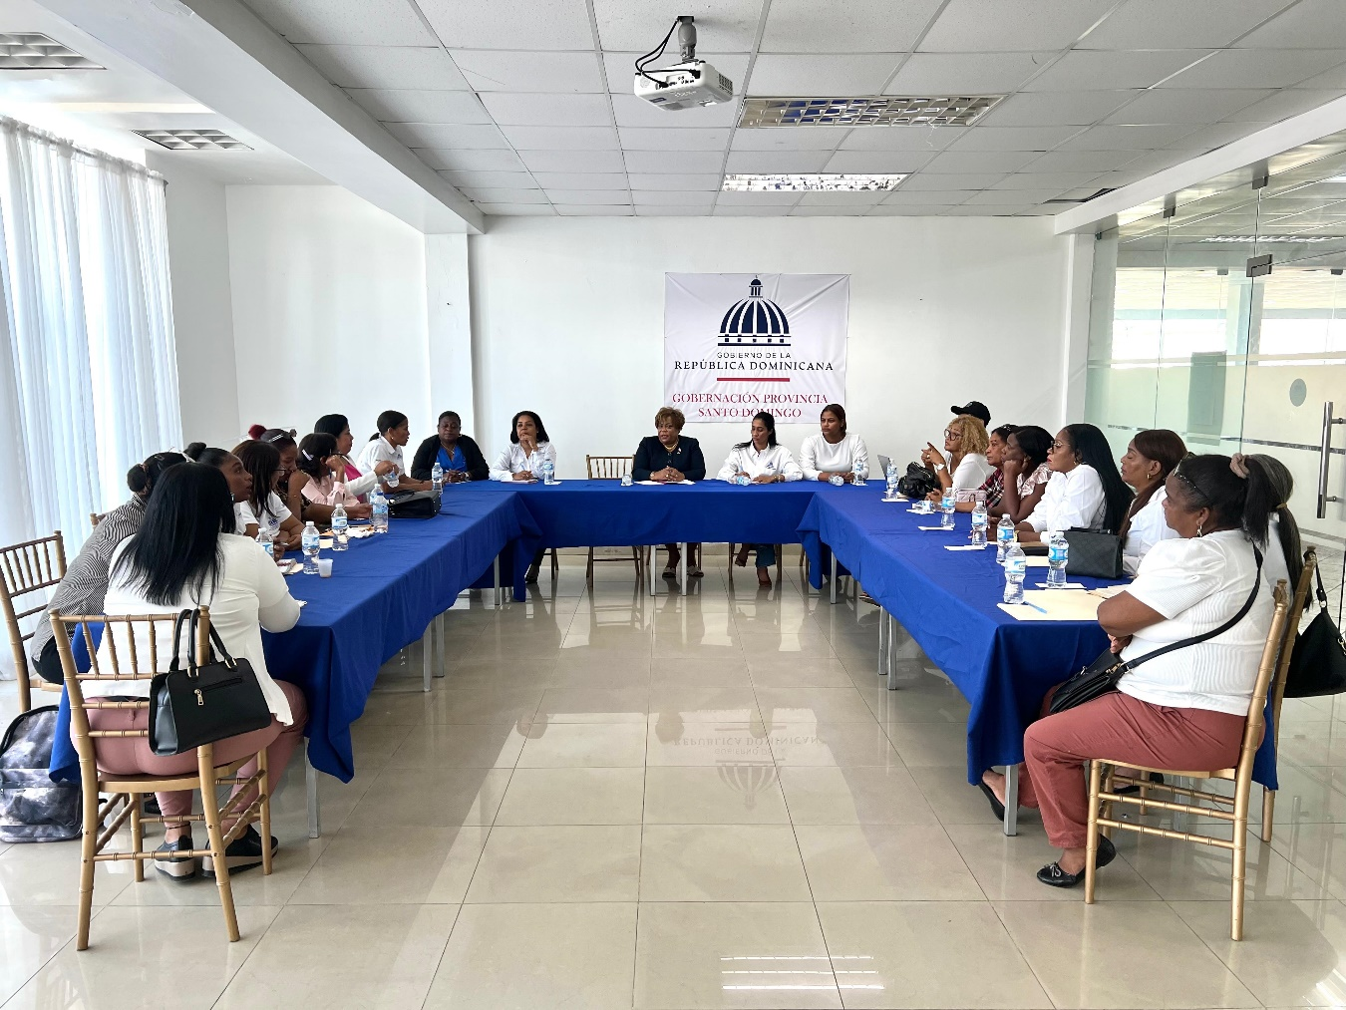

16 de Octubre del 2025

La gobernadora de la provincia de Santo Domingo, Lucrecia Santana Leyba, participó en la Cumbre de Naciones por la Paz y la Reconciliación, un encuentro organizado por la Alcaldía de Santo Domingo Este, que promueve el diálogo, el respeto y la convivencia pacífica entre todos los dominicanos.
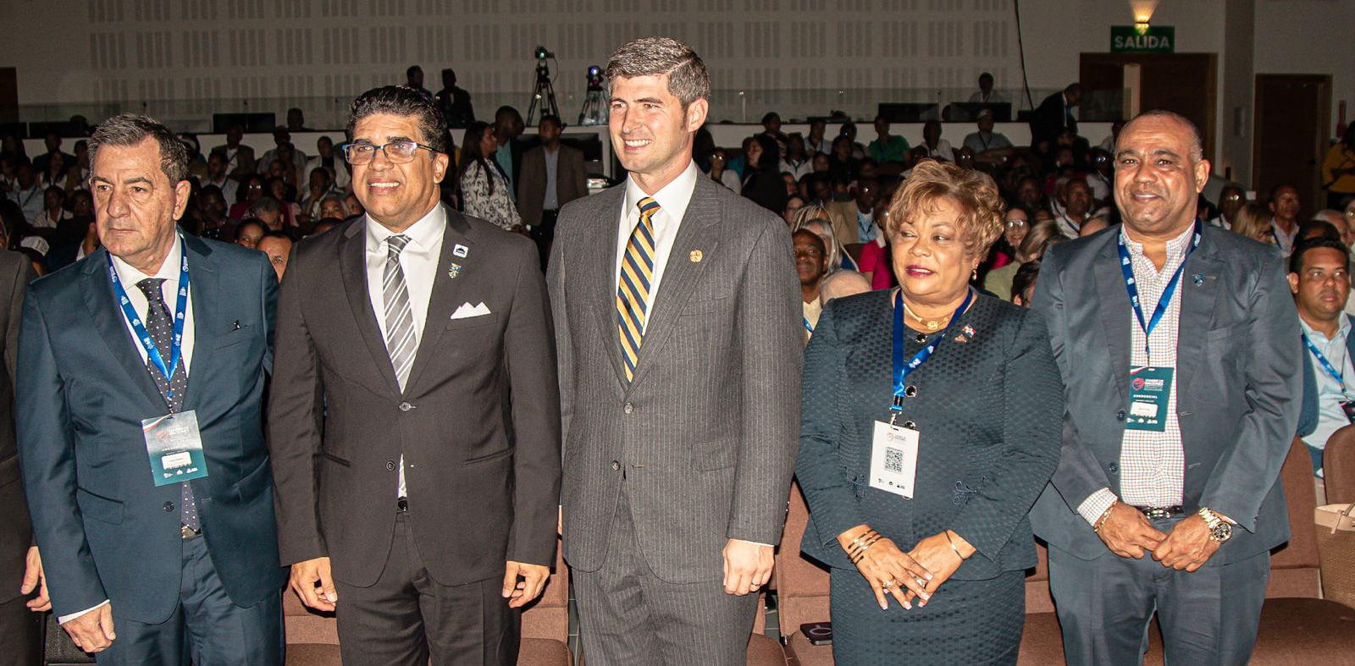

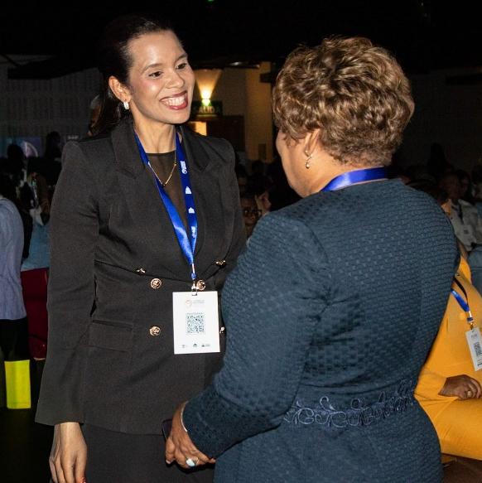
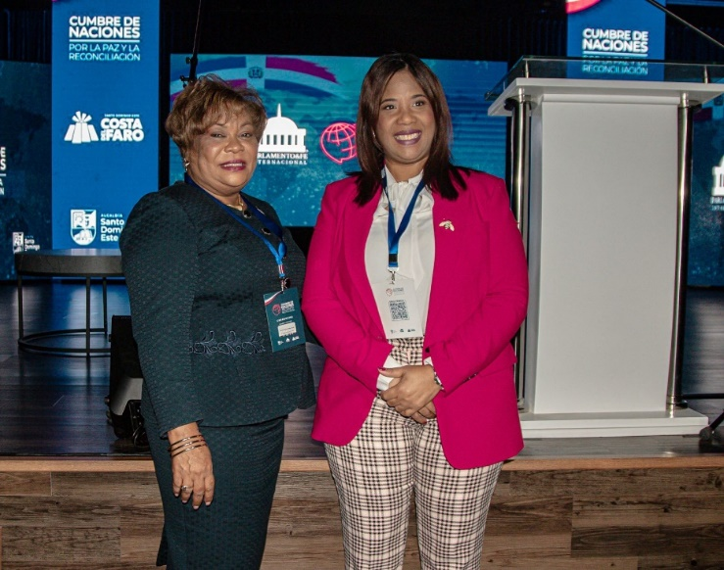



16 de Octubre del 2025

En el Centro de Desarrollo Integral para la Mujer en Santo Domingo Norte, se celebró la tercera graduación ordinaria del Programa para la Inserción Laboral y Autonomía Económica, donde 20 jóvenes entre 18 y 30 años culminaron con éxito su formación en el área de radiografía.
La gobernadora participo en este importante acto, reafirmando su compromiso de seguir apoyando a las mujeres de la provincia, impulsando su crecimiento, independencia y liderazgo.
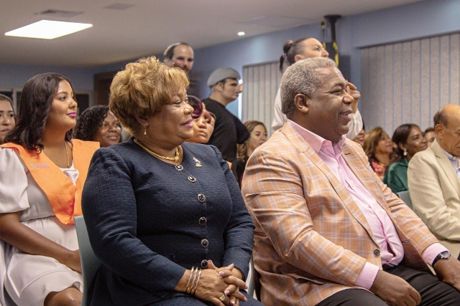
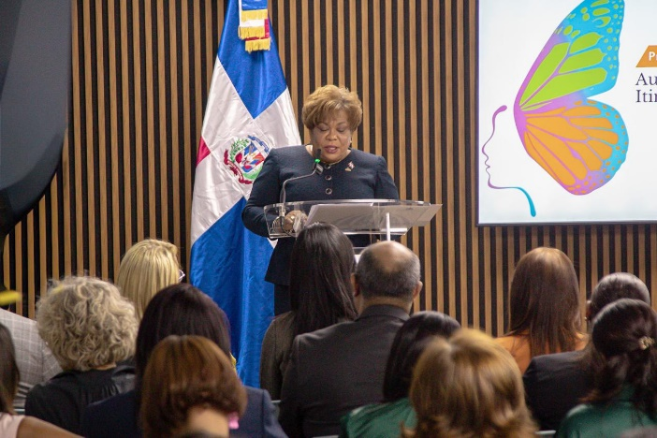

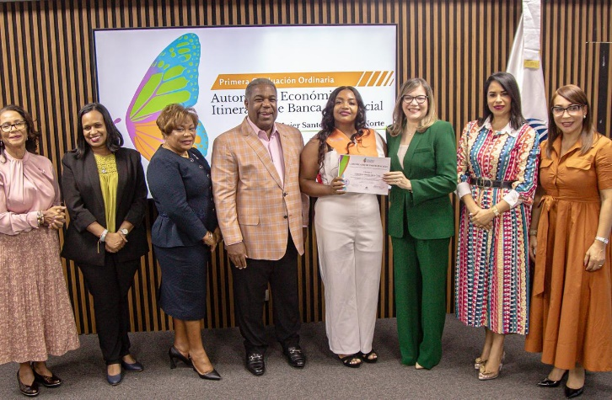
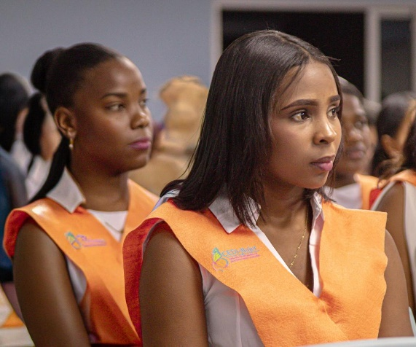


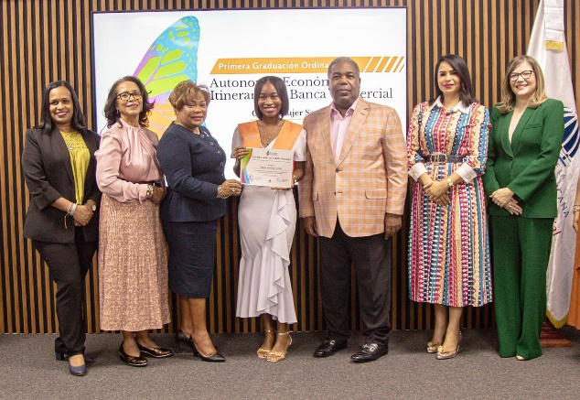

17 de Octubre del 2025

La gobernadora de la provincia de Santo Domingo, Lucrecia Santana Leyba, participó en la Mesa Local de Seguridad, Ciudadanía y Género, realizada en Los Alcarrizos, junto a la ministra de Interior y Policía, Faride Raful, y otras autoridades locales.
Este encuentro fortalece las estrategias de prevención, seguridad y participación comunitaria, reafirmando el compromiso de seguir trabajando por una provincia más segura, justa e inclusiva.
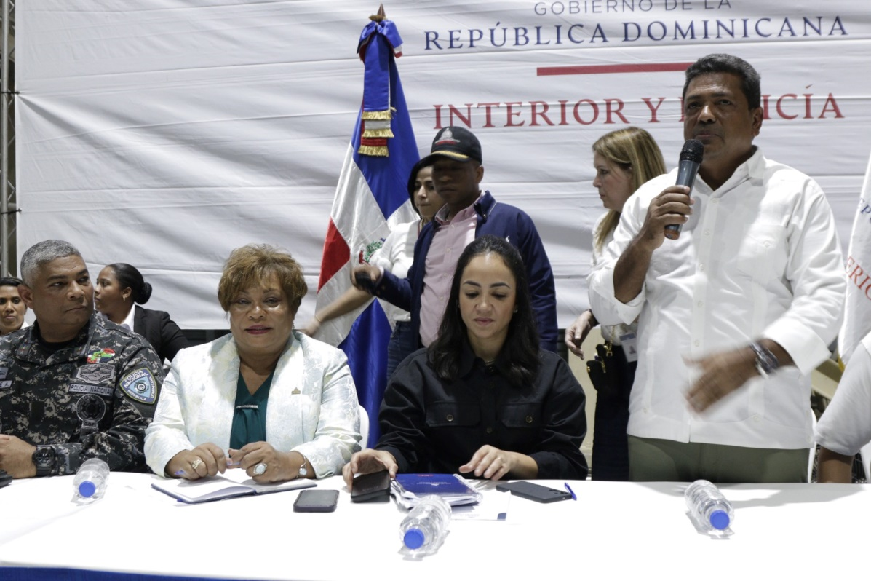

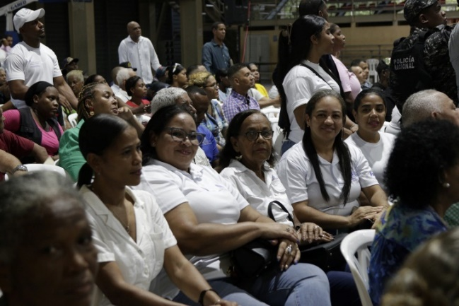
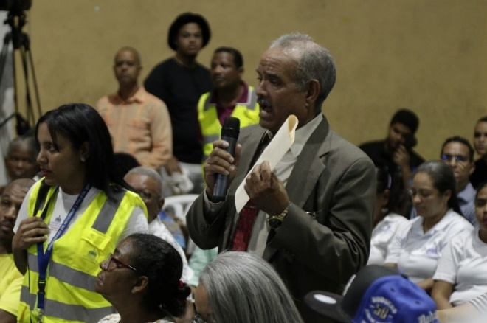

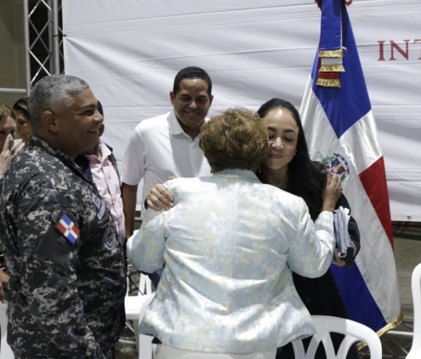
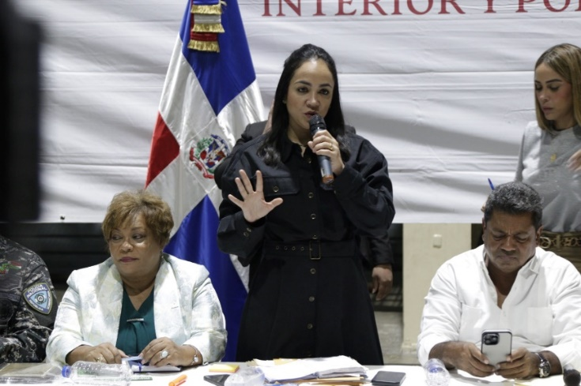

17 de Octubre del 2025
La gobernadora de la provincia de Santo Domingo, Lucrecia Santana Leyba, realizó una visita de cortesía al director del Sistema Único de Beneficiarios (SIUBEN), Augusto Virgilio de los Santos Almánzar.
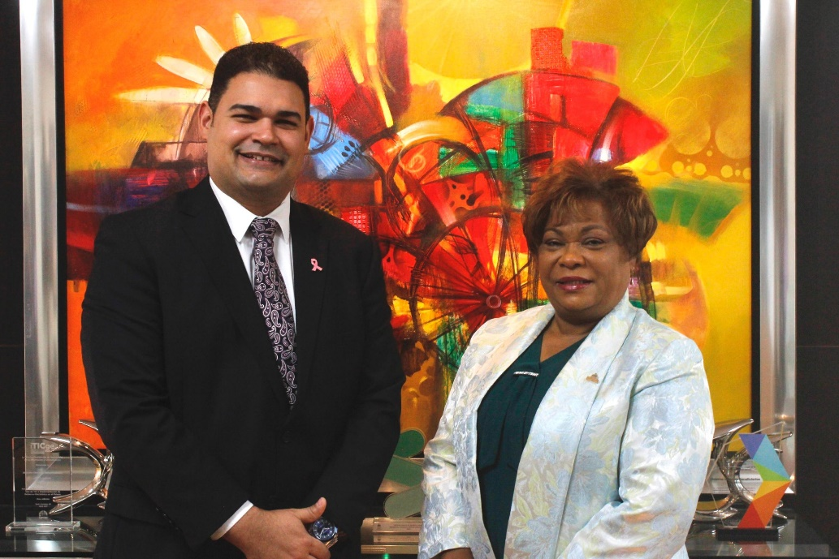
Durante el encuentro se reafirmó el compromiso de seguir trabajando juntos para fortalecer los programas sociales y mejorar la calidad de vida de las familias en toda la provincia.

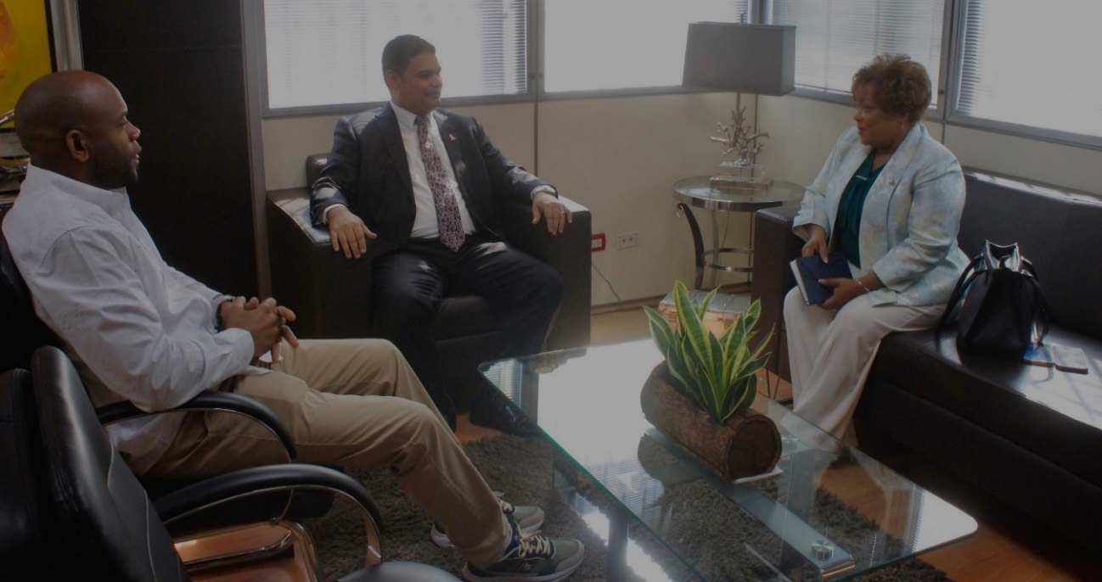

18 de Octubre del 2025

Gracias al compromiso del presidente Luis Abinader y de la Comisión Presidencial de Apoyo al Desarrollo Provincial, fue entregado el Club Rafael Osvaldo Mercedes (CROM), un moderno polideportivo que brindará a nuestros jóvenes un espacio digno para entrenar, aprender y soñar en grande.
La gobernadora de la provincia de Santo Domingo, acompañó este importante acto que impulsa el desarrollo deportivo, la unión familiar y el crecimiento de nuestra comunidad.
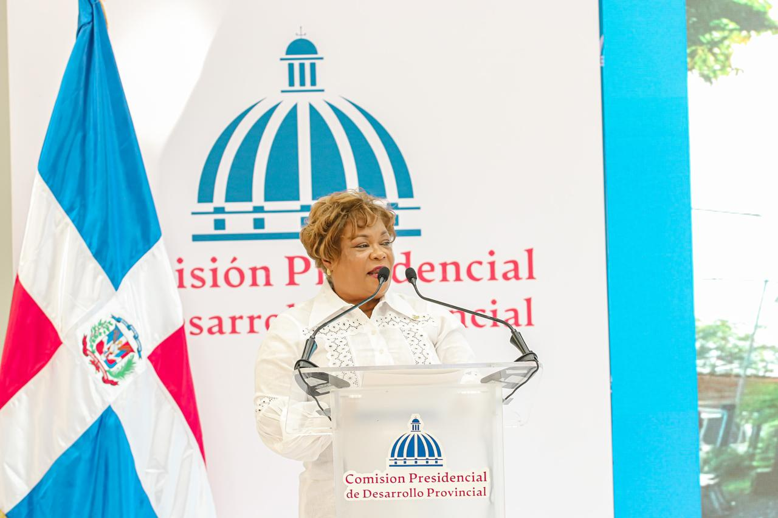
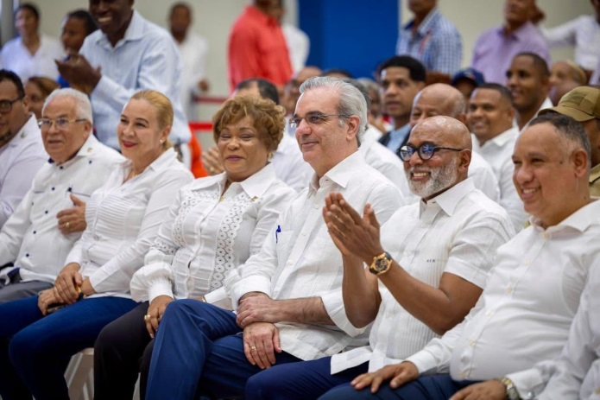


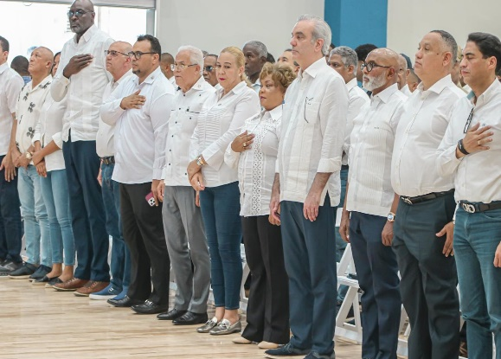

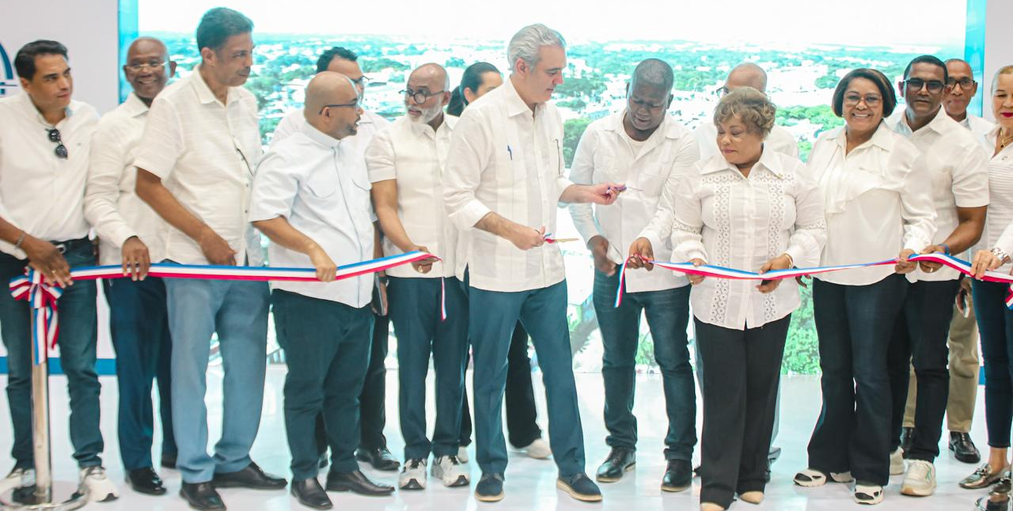
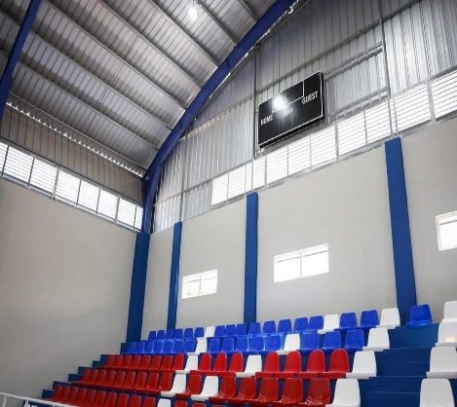

21 de Octubre del 2025

Ante las condiciones climatológicas provocadas por una onda tropical con posibilidad de convertirse en ciclón, la gobernadora Lucrecia Santana, activó el Comité de Prevención, Mitigación y Respuesta (CPMR) para coordinar las acciones necesarias junto a los organismos de emergencia.
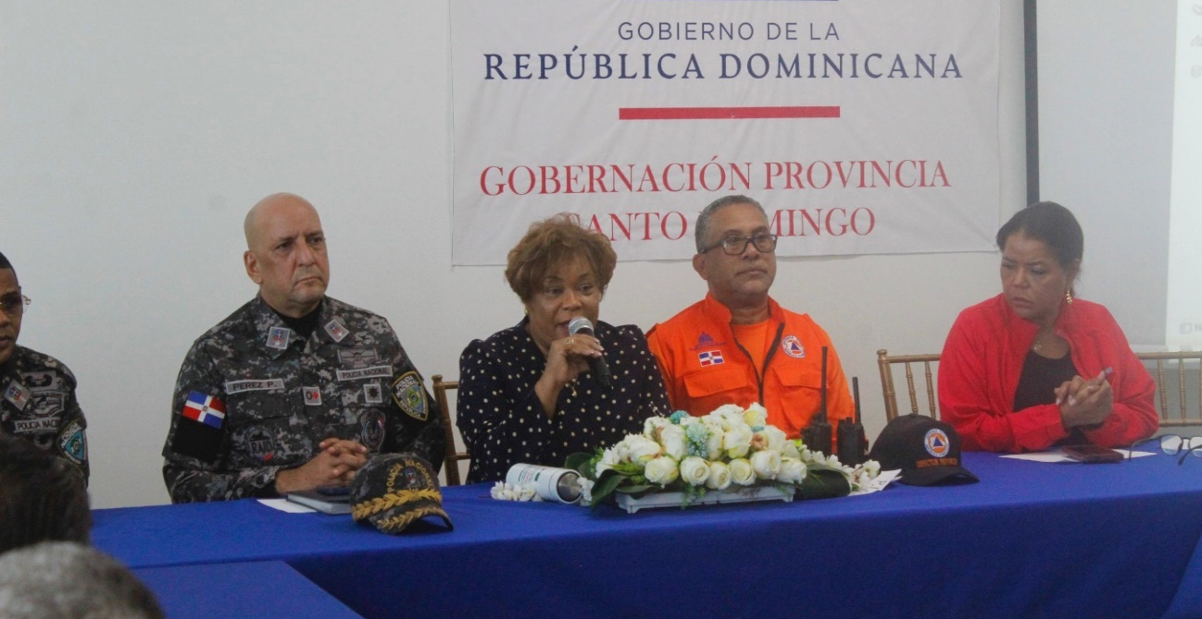

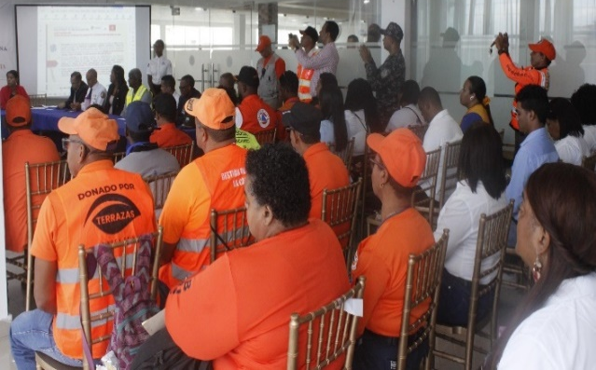
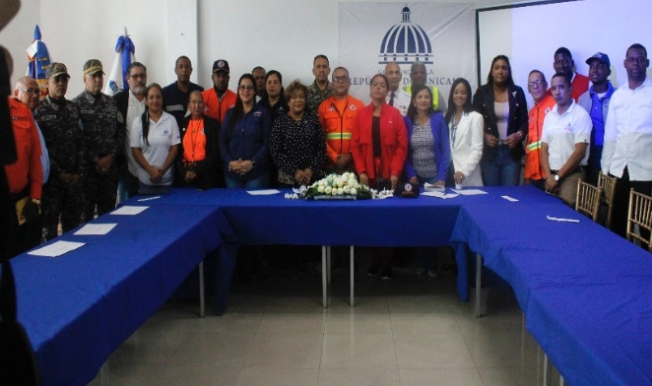

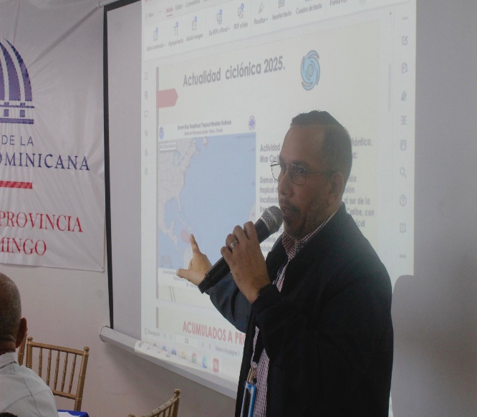
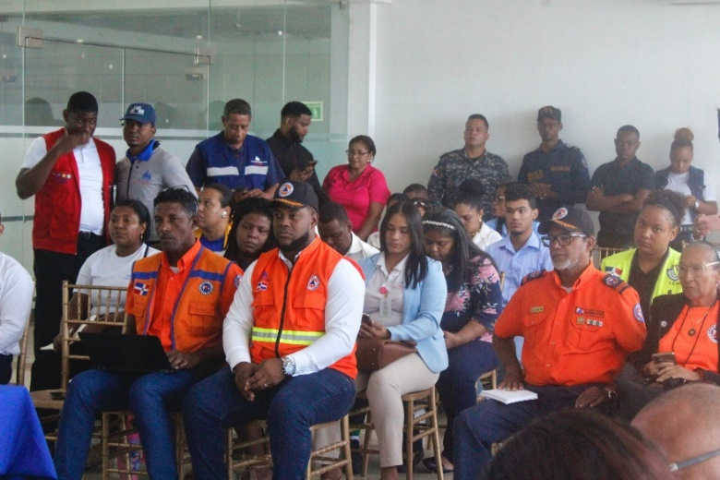

24 de Octubre del 2025

Por mandato del presidente Luis Abinader, la Gobernación de la Provincia Santo Domingo, encabezada por Lucrecia Santana, se traslada a los puntos más vulnerables llevando raciones alimenticias y comida cocinada a las familias afectadas por la tormenta tropical Melissa. En coordinación con la Defensa Civil y los Comedores Económicos, trabajamos sin descanso llevando soluciones, apoyo y esperanza a nuestra gente.
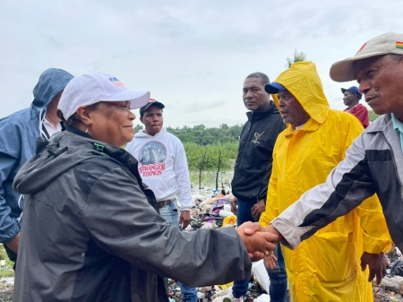
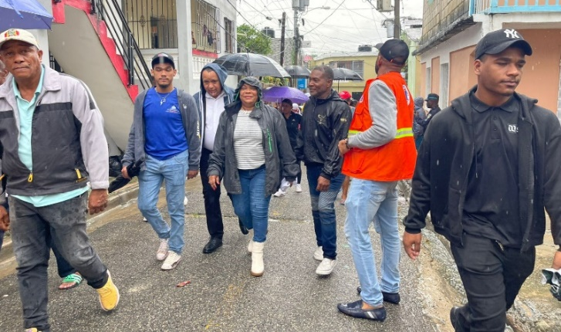

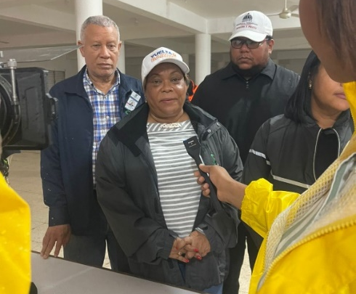
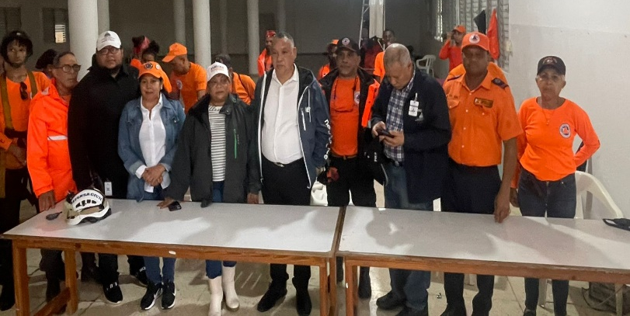

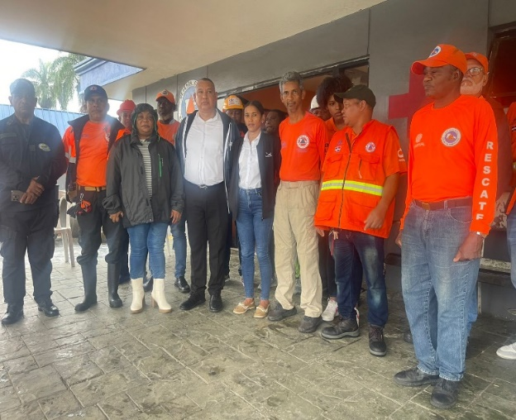
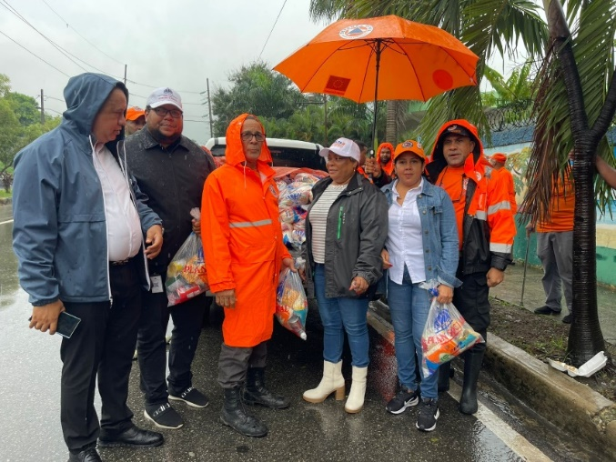

26 de Octubre del 2025

La Gobernadora de la Provincia Santo Domingo, junto al alcalde Ramón Candelario y viceministro de Desarrollo Social, Alexis Jiménez, y la intendente de la Gobernación en Boca Chica, Edith Ramírez realizaron diversos operativos de entrega de raciones alimenticias a la Fundación Pasitos de Jesús y a familias de distintos sectores del municipio, ante los efectos del huracán Melissa.
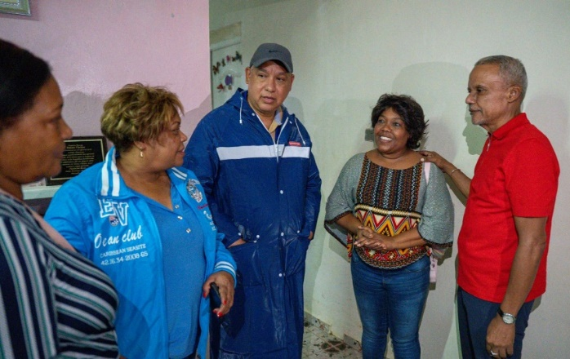
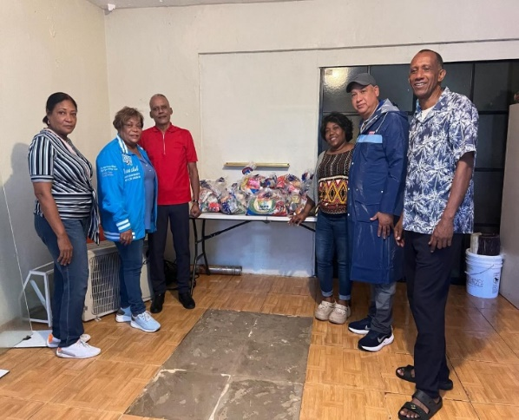

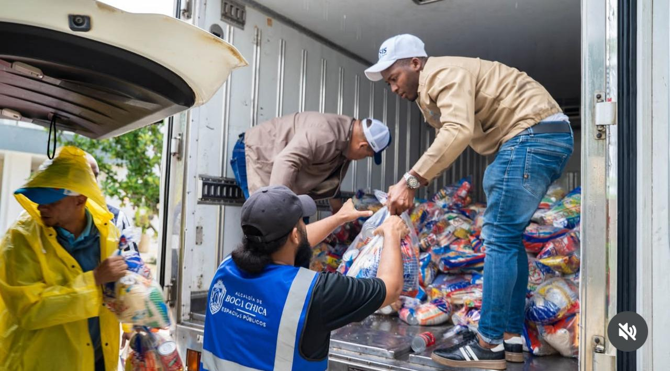
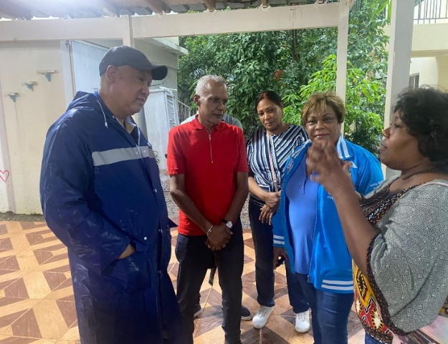

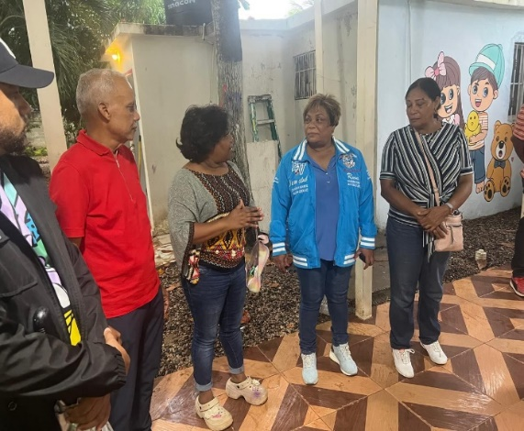
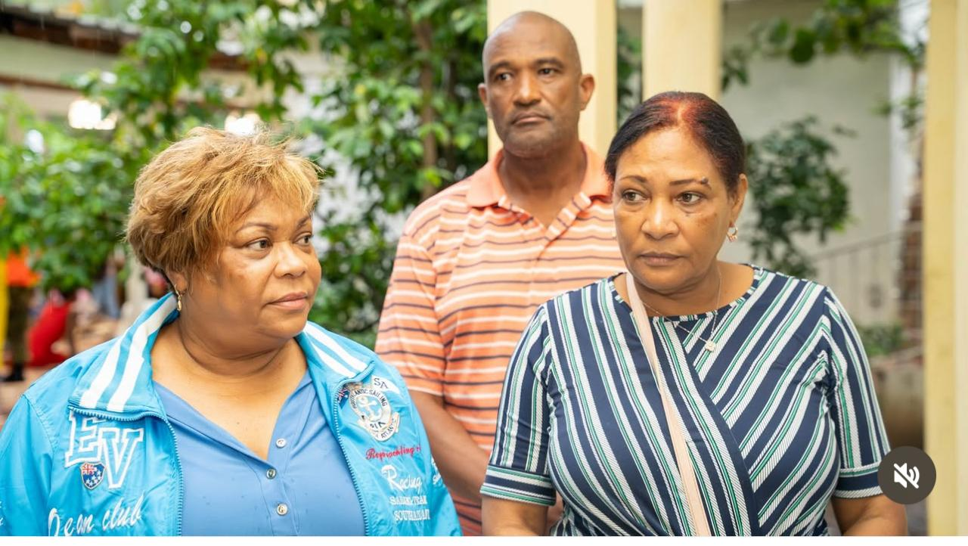

26 de Octubre del 2025

Estuvimos acompañando a la familia del menor Adaury Miguel Castillo Valera, quien desapareció el pasado viernes 24 de octubre tras ser arrastrado por el mar antes del paso del huracán Melissa.
La gobernadora de la provincia Santo Domingo, se reunió con sus familiares, escuchó sus necesidades y reafirmó el compromiso de apoyo del Gobierno en estos momentos tan difíciles. Durante la visita, también conversó con la Licda. Yudenny Ureña, representante del Ministerio de Salud Pública, para coordinar acciones conjuntas en favor de la familia y la comunidad.
Además, visitamos el punto de búsqueda, donde los organismos de rescate trabajan sin descanso para dar con el paradero del menor.
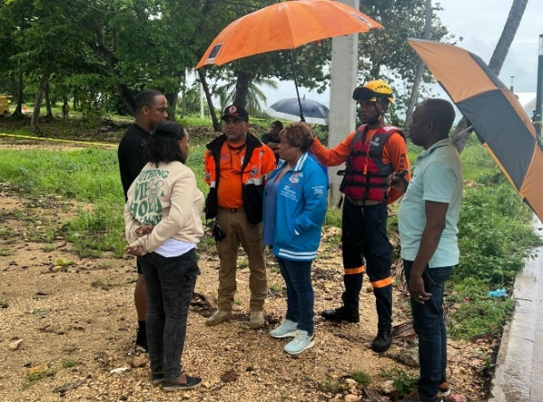
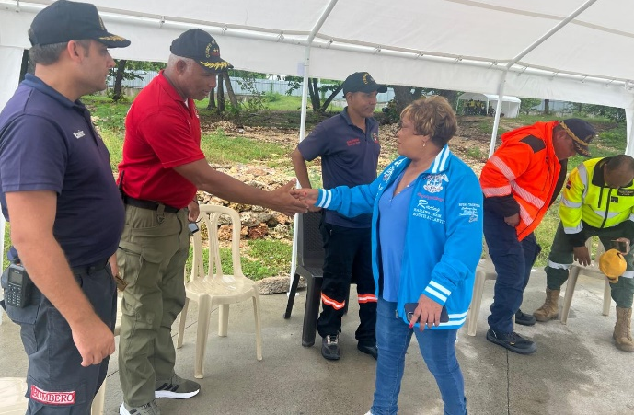

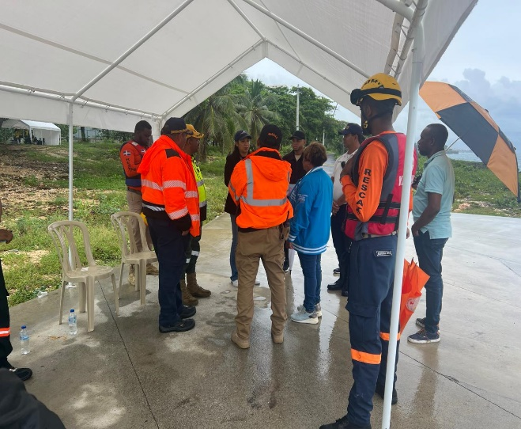
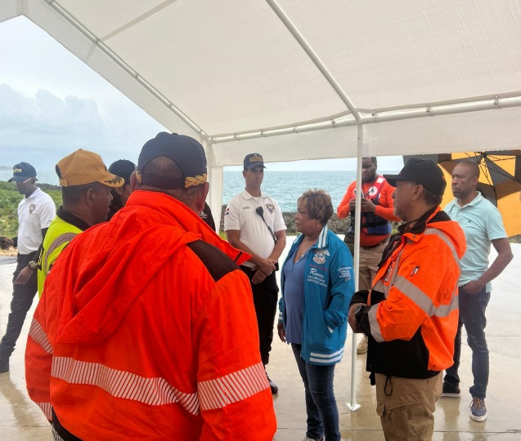

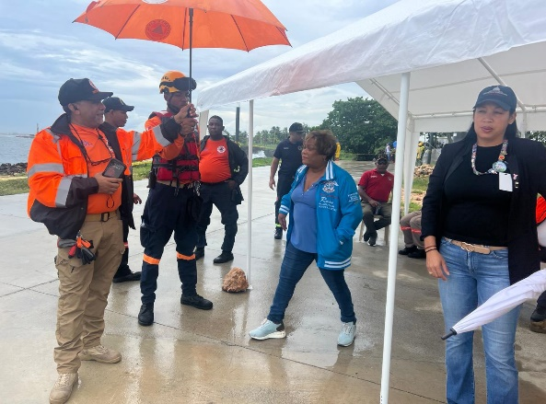
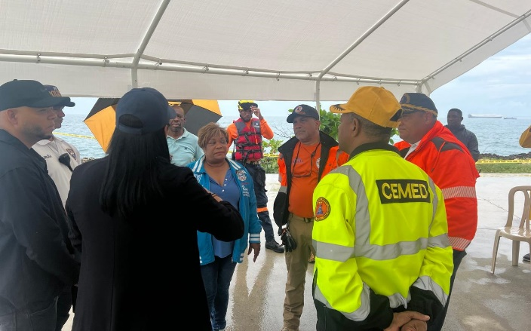

27 de Octubre del 2025

La Gobernadora de la Provincia Santo Domingo, Lucrecia Santana Leyba, acompañó a la vicepresidenta de la República, Raquel Peña, durante la visita a la cañada Boronota, en el sector Hoyo de Boronota, para supervisar su estado y conocer de cerca la situación de las familias afectadas por los efectos de la tormenta tropical Melissa.
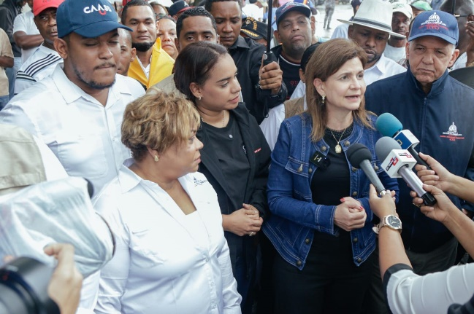
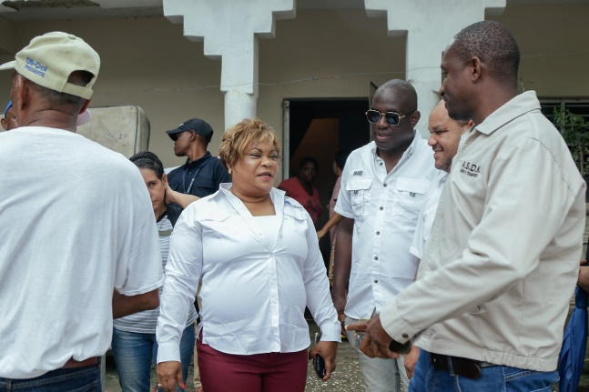

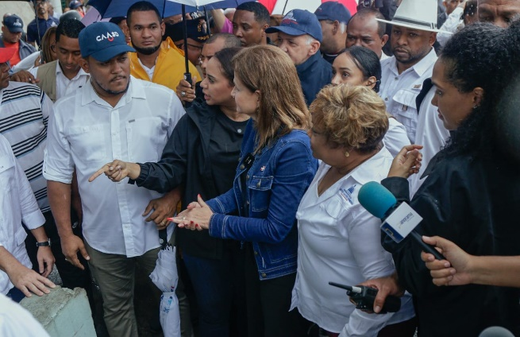
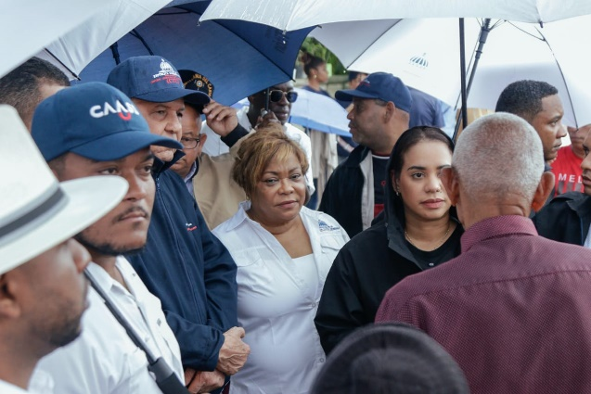

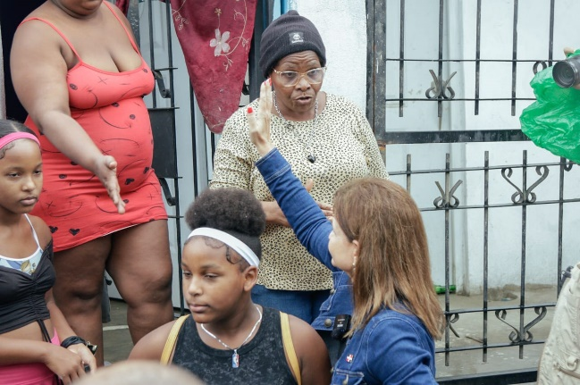
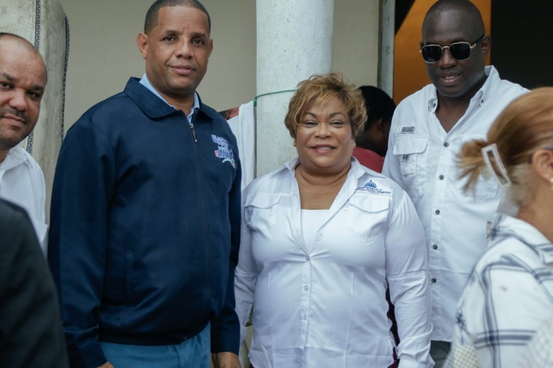

29 de Octubre del 2025
La gobernadora de la Provincia de Santo Domingo, realizó una visita de cortesía al nuevo director del Instituto Agrario Dominicano (IAD), Darío Castillo Lugo, con el propósito de fortalecer la colaboración interinstitucional en favor del desarrollo de la provincia.
Durante el encuentro, ambos conversaron sobre iniciativas conjuntas orientadas a mejorar la calidad de vida de las comunidades y promover el progreso sostenible en todo el territorio.
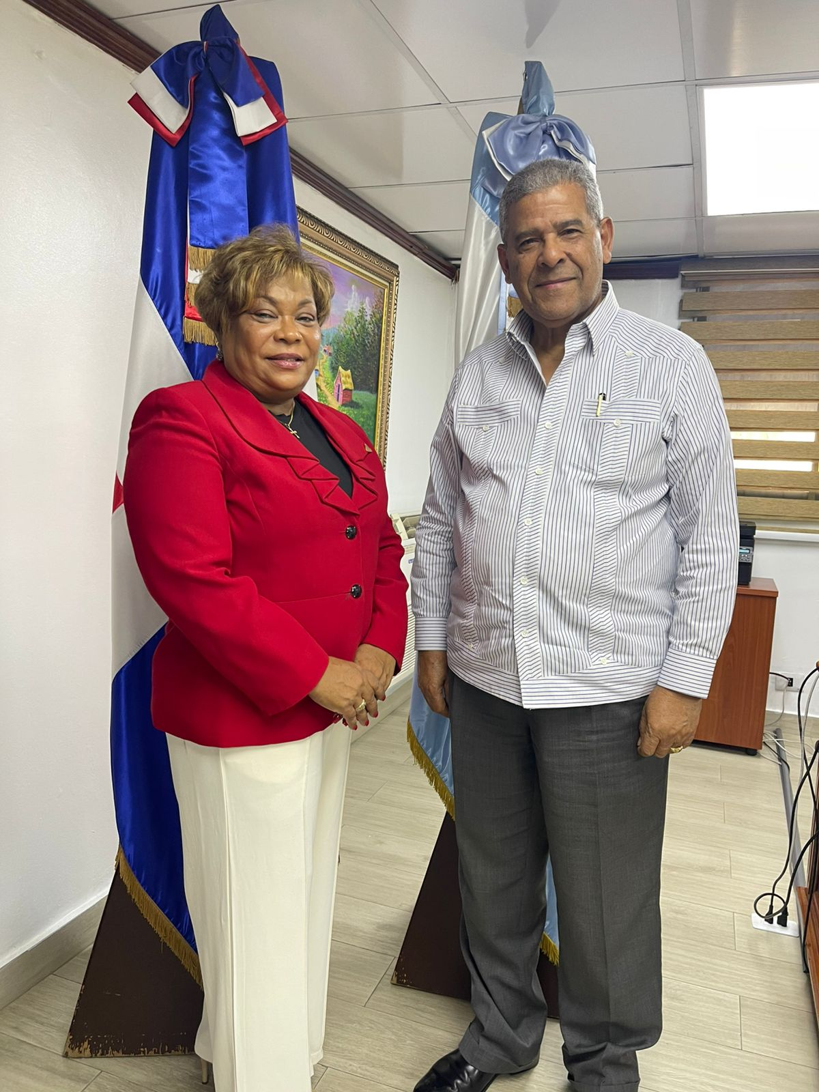

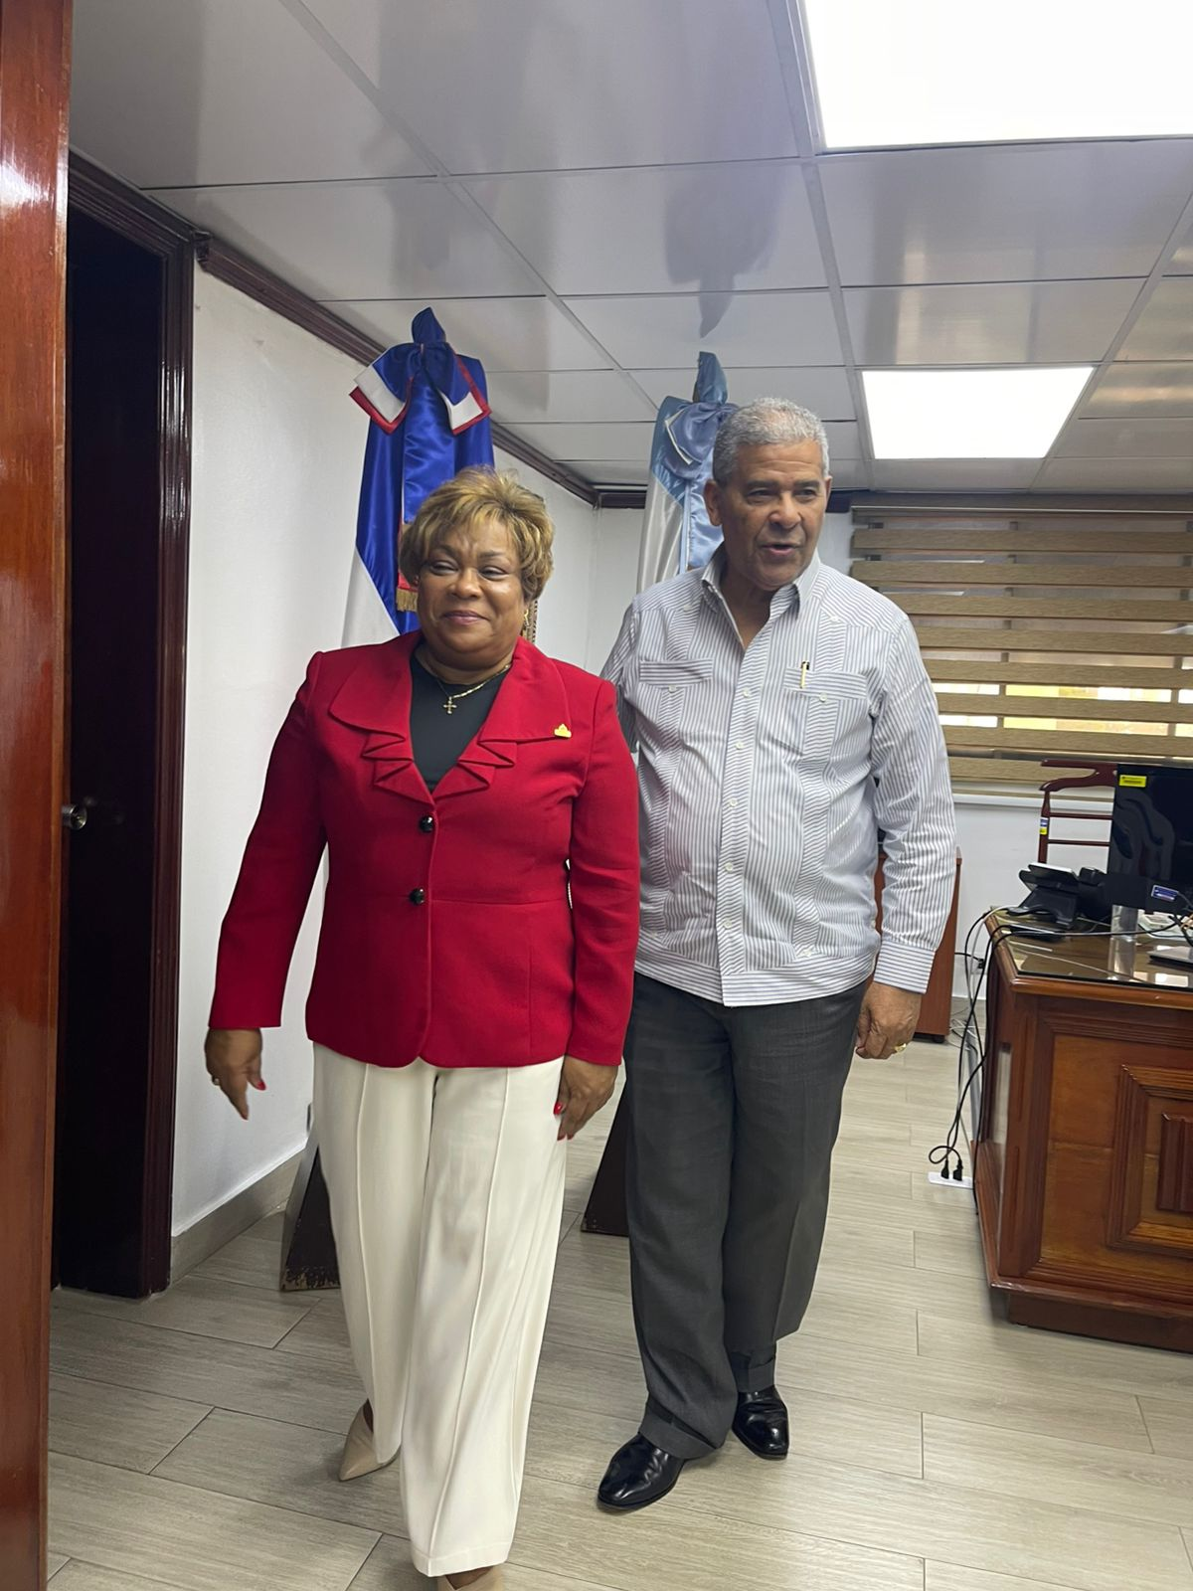

30 de Octubre del 2025
La Gobernadora Provincial Lucrecia Santana, acompañó a la Vicepresidenta Raquel Peña en la inauguración del Pabellón de Halterofilia en el Parque del Este, Municipio Santo Domingo Este, junto al Ministerio de Deporte y MIVED, este moderno pabellón será un espacio para el crecimiento de nuestros atletas y el impulso del deporte dominicano, reflejando el compromiso del Gobierno con la juventud, la salud y el bienestar.
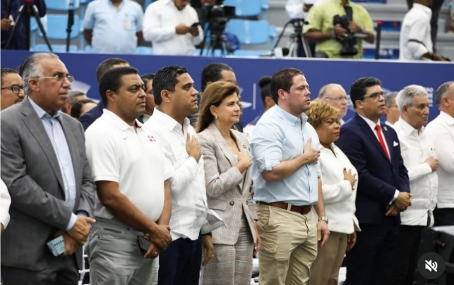
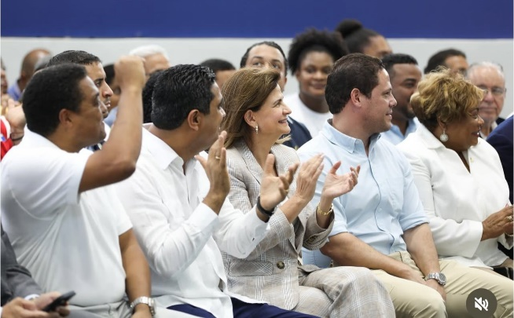
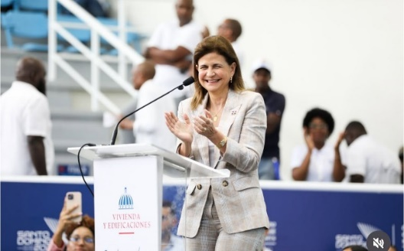
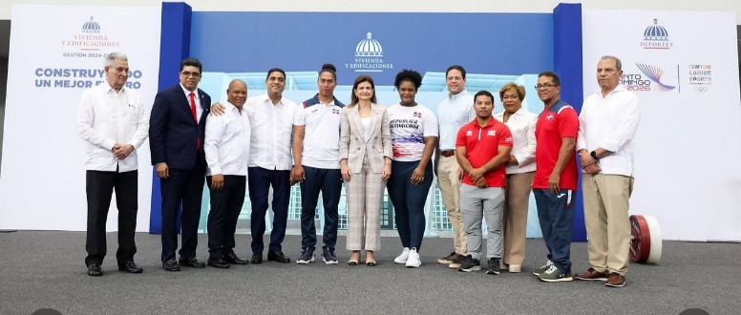

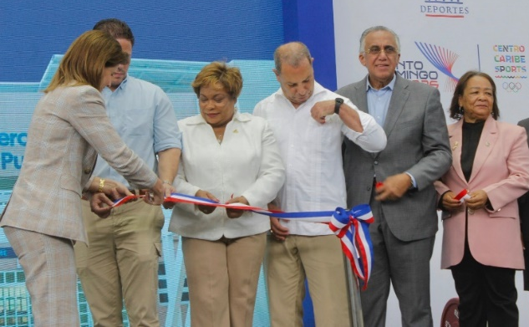
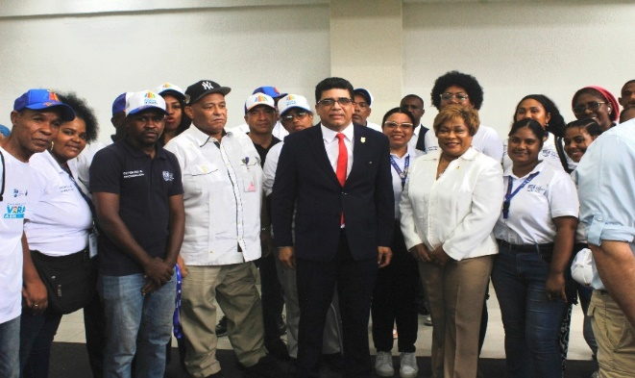

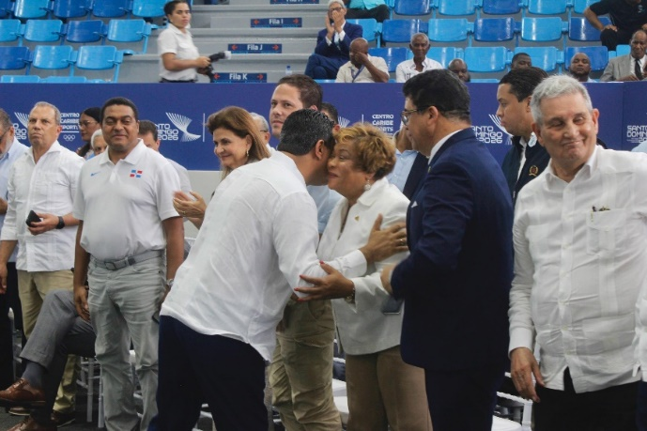
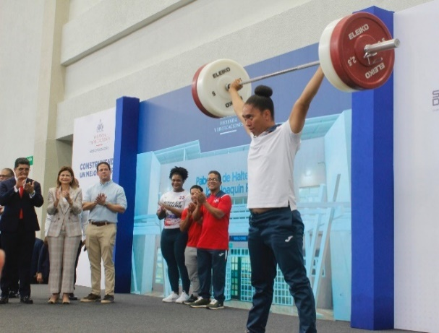

31 de Octubre del 2025

Gobernadora participa en la Eucaristía de Acción de Gracias por el 77 aniversario de la Dirección General de Bienes Nacionales, celebrada en la Catedral Primada de América, un espacio para dar gracias por el compromiso y la entrega de esta institución al servicio del pueblo dominicano.
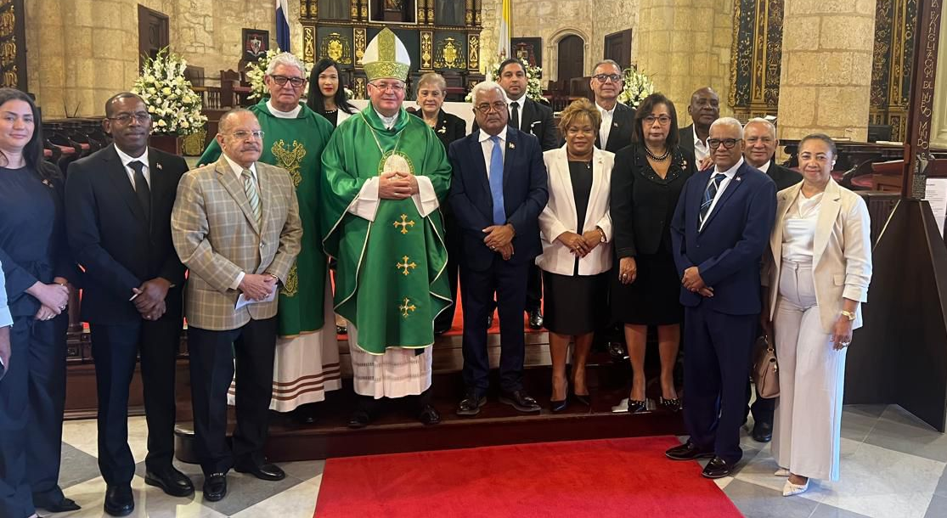

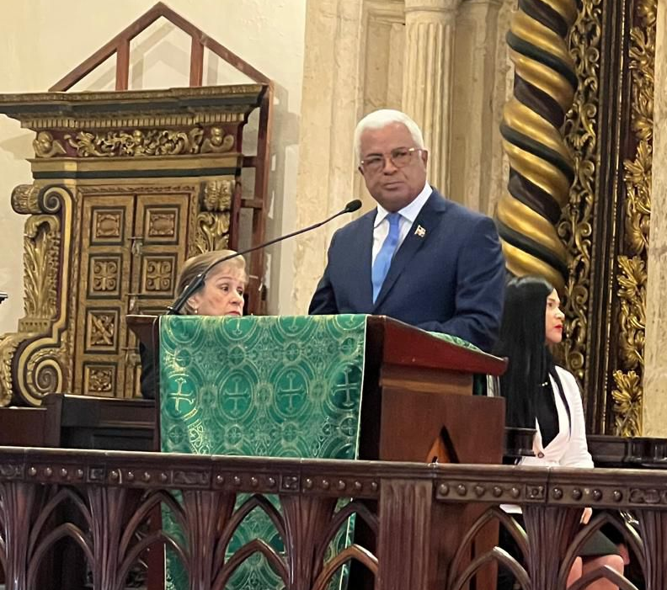
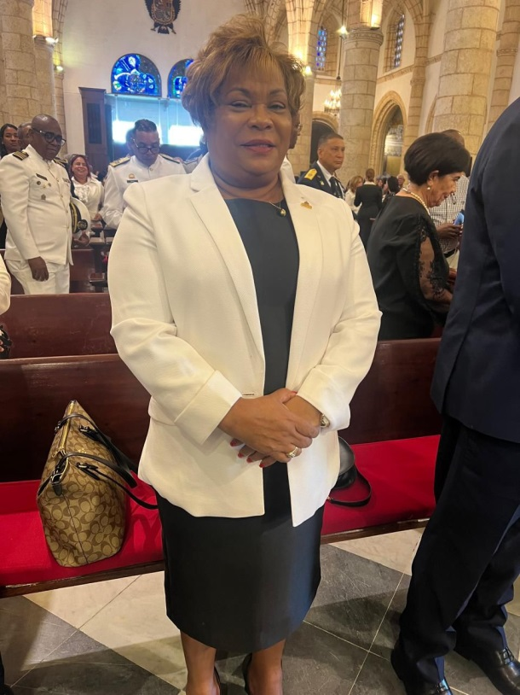

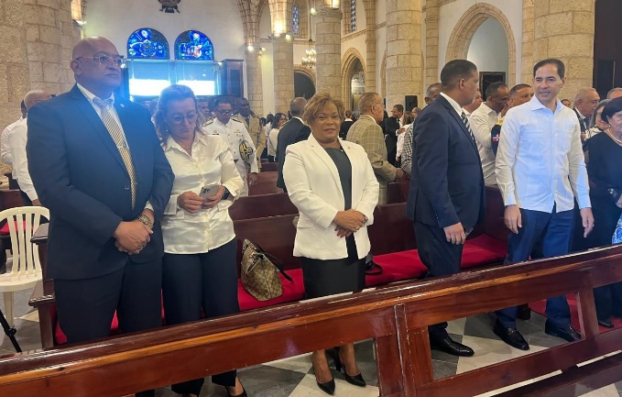

31 de Octubre del 2025

El presidente Luis Abinader acompañado del ministro de Vivienda y Edificaciones Carlos Bonilla y de la gobernadora provincial Lucrecia Santana, entregaron 551 títulos de propiedad en el proyecto Lotes y Servicios Sabana Perdida, en el municipio de Santo Domingo Norte.
Con esta entrega, más familias dominicanas reciben la tranquilidad de tener su hogar propio y legalmente reconocido.
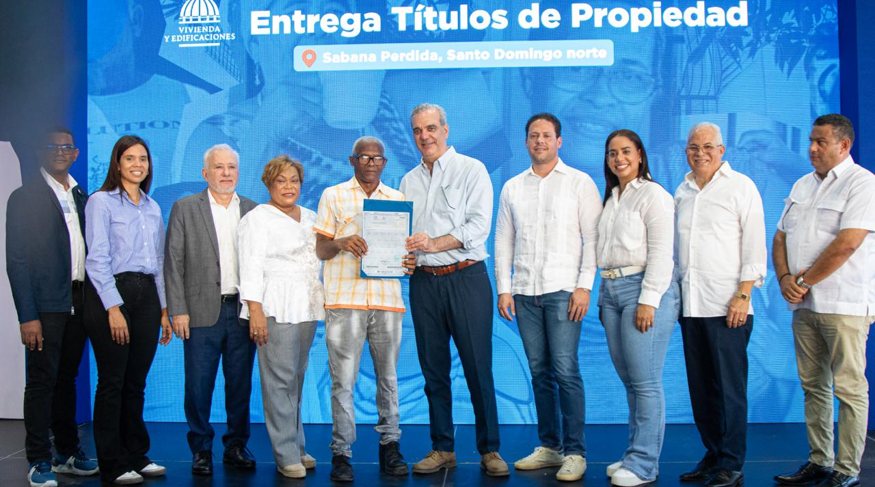

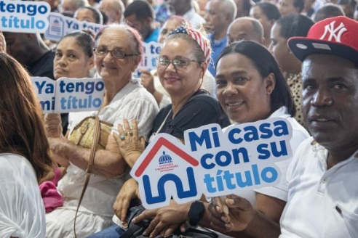
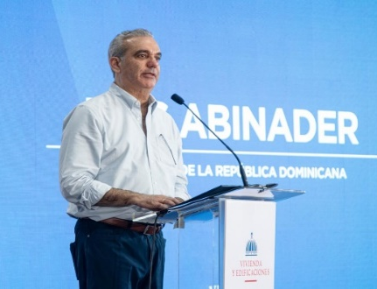
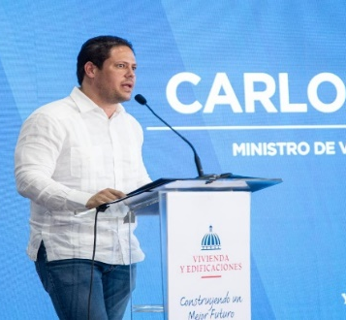

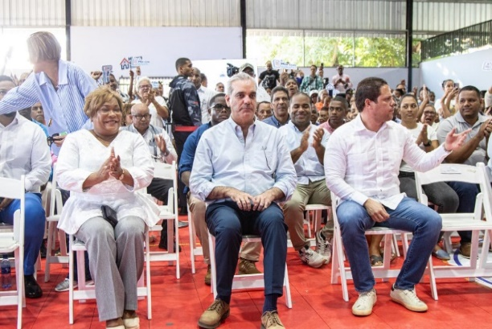
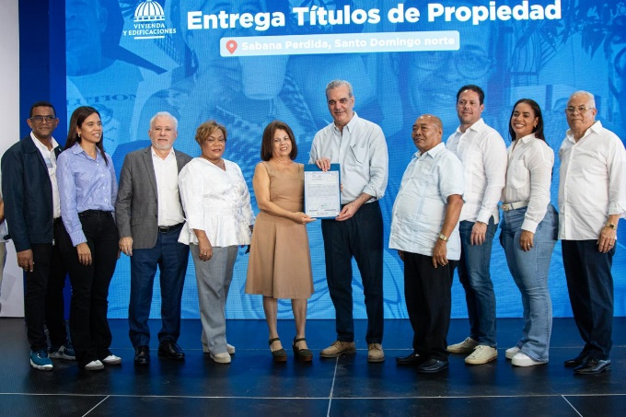

CONCLUSIÓN Y FIRMA

Las evidencias presentadas en este informe reflejan un ejercicio de compromiso y responsabilidad con las comunidades de nuestra provincia, destacando tanto los logros alcanzados como las gestiones en curso y aquellas que, por no ser competencia directa de esta institución, han sido canalizadas hacia las instancias correspondientes.
Reconocemos que aún queda camino por recorrer para garantizar una atención más oportuna, equitativa y eficaz. En este sentido, reiteramos nuestra disposición de continuar fortaleciendo la coordinación interinstitucional, optimizando los mecanismos de respuesta y priorizando las solicitudes más urgentes y vulnerables, con miras a consolidar una gobernanza cercana, sensible y orientada al desarrollo integral del territorio.



